《高校职称申报系统》
使用说明书

广西壮族自治区教育厅职改办
桂林航天工业高等专科学校

编制

2008年7月

目录

1 系统的总体介绍 - 1 -
1.1 组成 - 1 -
1.1.1 系统结构图 - 1 -
1.1.2 系统的软件组成 - 1 -
1.2 系统安装环境要求 - 2 -
1.2.1 申报客户端 - 2 -
1.2.2 学校服务器的配置 - 2 -
1.2.3 人事处管理端 - 2 -
1.2.4 职能部门审核端 - 3 -
2 服务器端的安装 - 4 -
2.1 安装操作系统 - 4 -
2.1.1 IIS的安装步骤 - 4 -
2.1.2 设置IIS - 6 -
2.2 配置数据库的基本步骤 - 7 -
2.2.1 安装SQL Server2000 - 7 -
2.2.2 启动SQL Server服务 - 8 -
2.2.3 附加职称申报系统的数据库 - 9 -
2.2.4 添加连接数据库的用户 - 11 -
2.3 配置WEB服务接口 - 14 -
2.3.1 安装WEB服务接口 - 14 -
3 客户端的安装 - 17 -
3.1 软件的安装 - 17 -
3.2 用户注册及登录 - 20 -
3.2.1 设置WEB服务接口的IP地址 - 20 -
3.2.2 创建帐号 - 22 -
3.2.3 填写初始化信息 - 22 -
3.2.4 修改帐户信息 - 25 -
4 客户端填写申报数据 - 26 -
4.1 填写申报数据的基本流程 - 26 -
4.2 申报数据的录入 - 28 -
4.2.1 表一、基本情况 - 28 -
4.2.2 表二、主要经历 - 28 -
4.2.3 表三、国内外培训、学习及进修经历 - 30 -
4.2.4 表四、专业技术工作总结 - 30 -
4.2.5 表五、任现职以来主要专业技术工作业绩登记 - 31 -
4.2.6 表六、任现职以来完成教学工作情况 - 32 -
4.2.7 表七、任现职以来著作、论文及重要技术报告登记 - 33 -
4.2.8 表八、考试成绩及答辩情况 - 35 -
4.2.9 表十、任现职以来年度及任职期满考核结果 - 36 -
4.2.10 表十一、自我鉴定 - 36 -
4.2.11 获奖情况 - 36 -
4.3 推荐表数据录入 - 36 -
4.3.1 考核等级及教学情况/任现职以来主要专业技术工作情况 - 37 -
4.3.2 推荐表打印设置 - 38 -
5 客户端申报数据的打印 - 39 -
5.1 申报数据的审核 - 39 -
5.1.1 审核的内容 - 39 -
5.1.2 审核状态查询 - 39 -
5.2 单项打印 - 40 -
5.2.1 本地有打印机 - 41 -
5.2.2 本地没有打印机 - 41 -
5.3 统一打印 - 44 -
5.4 完整打印 - 45 -
6 客户端数据的导入导出 - 47 -
6.1 情况一(更换计算机继续填写申报数据) - 47 -
6.1.1 导出申报数据 - 47 -
6.1.2 导入申报数据 - 49 -
6.2 导出申报数据并提交给所在单位的人事处 - 50 -
6.3 申报数据的上传和下载 - 50 -
7 人事处管理端基本功能 - 54 -
7.1 安装及登录 - 54 -
7.1.1 安装 - 54 -
7.1.2 登录前的设置 - 55 -
7.1.3 登录 - 57 -
7.2 数据管理 - 58 -
7.2.1 导入申报数据 - 58 -
7.3 系统提供的基本功能 - 60 -
7.3.1 设置查询条件 - 60 -
7.3.2 修改申报人员的申报数据 - 62 -
7.3.3 对申报教师系列的教学及师德考核 - 64 -
7.3.4 单位考核推荐意见 - 65 -
7.3.5 初审 - 66 -
7.3.6 保存和清除初审结果 - 67 -
7.3.7 导出申报名册表 - 67 -
7.3.8 导出完整的申报数据 - 68 -
7.3.9 打印名册表 - 69 -
7.3.10 打印评审表 - 70 -
7.3.11 打印推荐表 - 70 -
7.4 系统的其他功能(网络版) - 71 -
7.4.1 远程操作的设置 - 71 -
7.4.2 系统数据维护 - 74 -
7.4.3 职能部门审核情况查询 - 75 -
7.4.4 添加申报帐号 - 76 -
7.4.5 回收申报帐号 - 77 -
8 职能部门审核端基本功能 - 78 -
8.1 部门审核 - 78 -
8.1.1 填写基层单位考核推荐意见 - 80 -
8.1.2 基层单位主管部门审核推荐意见 - 81 -
8.1.3 标记为“已审核” - 82 -
8.2 学工处审核 - 82 -
8.2.1 选择申报者所在的部门 - 83 -
8.2.2 审核方法 - 84 -
8.3 教务处审核 - 84 -
8.3.1 选择申报者所在的部门 - 85 -
8.3.2 教师授课信息及教学统计审核 - 86 -
8.3.3 近5年教学考核等级审核 - 86 -
8.4 科研处审核 - 87 -
8.4.1 选择申报者所在的部门 - 88 -
8.4.2 科研项目审核 - 89 -
8.4.3 论文著作的审核 - 90 -
8.5 人事处审核 - 90 -
8.5.1 基本信息的审核 - 91 -
8.5.2 主要经历的审核 - 91 -
8.5.3 国内外培训、学习及进修经历审核 - 93 -
8.5.4 考试成绩审核 - 94 -
8.5.5 近5年年终考核结果审核 - 94 -
8.5.6 修改考试成绩和年终考核 - 94 -
8.6 宣传部审核 - 94 -
附录A 基本流程 - 96 -
附录A-1 职称申报系统工作流程 - 96 -
附录A-2 教师填写申报材料流程 - 97 -
附录A-3 数据填写过程 - 98 -
附录A-4 职能部门审核申报材料流程 - 99 -
附录A-5 人事处管理流程 - 100 -
附录B 常见问题汇总 - 101 -
附录C 专业技术职务资格评审表填写说明 - 103 -
附录D 《广西高等学校教师职业道德规范》 - 106 -
附录D-1 广西高等学校教师职业道德规范(试行) - 107 -
附录D-2 广西高等学校教师职业道德检查评比标准 - 108 -

系统的总体介绍

组成

系统结构图
图1-1 系统总体结构

系统的软件组成
包含以下几个部分：
- 职称申报客户端：申报职称的老师使用，用于填写申报数据，打印各种申报报表等；
- 职能部门审核端：供申报者所在部门的负责人填写基层单位考核意见、人事处审核论文著作、学工处审核40岁以下青年教师的学生思想政治工作考核、组织部审核教师的师德考核结果、人事处审核申报者的基础数据、教务处审核教师的教学情况等等；
- 人事处管理端：高校人事处使用，用于管理系统的申报、审核及评审过程，管理申报者的申报数据等；
- WEB服务接口：配置学校的服务器的接口；

系统安装环境要求

申报客户端
软件要求：
选项 | 要求
操作系统 | WinXP SP2、Win2000 SP4、Win2003等；
其它 | 需要.net框架1.1版本，安装程序自动检测安装；
硬件要求：
选项 | 要求
CPU
内存 | 256M，推荐为512M以上
硬盘 | 1G以上
显示器分辨率 | 1024*768以上

学校服务器的配置
软件要求：
选项 | 要求
数据库 | SQLserver2000或SQLserver2005
操作系统 | Win2003
其它 | IIS
硬件要求：
选项 | 要求
CPU | P4 3.0MHZ以上
内存 | 1G推荐为2G以上
硬盘 | 200G以上
显示器分辨率 | 无
网卡 | 100M

人事处管理端
软件要求：
选项 | 要求
操作系统 | WinXP SP2、Win2000 SP4、Win2003等；
其它 | 需要.net框架1.1版本，安装程序自动检测安装；
硬件要求：
选项 | 要求
CPU
内存 | 256M推荐为512M以上
硬盘 | 10G以上
显示器分辨率 | 1024*768以上
网卡

职能部门审核端
软件要求：
选项 | 要求
操作系统 | WinXP SP2、Win2000 SP4、Win2003等；
其它 | 需要.net框架1.1版本，安装程序自动检测安装；
硬件要求：
选项 | 要求
CPU
内存 | 256M，推荐为512M以上
硬盘 | 1G以上
显示器分辨率 | 1024*768以上
网卡

服务器端的安装

安装操作系统
服务器端的操作系统可以选择Windows2003，安装完操作系统后，同时需要通过添加windows组件来安装IIS（Internet 信息服务），因为职称申报系统的WEB服务接口需要IIS的支持。
假设Windows2003操作系统已经安装。下面介绍如何安装和配置IIS。

IIS的安装步骤
安装步骤如下：
1、单击"开始"·"控制面板"，双击"添加或删除程序"。
2、在"添加或删除程序"对话框左侧的列中，单击"添加/删除Windows组件"，出现如下对话框：
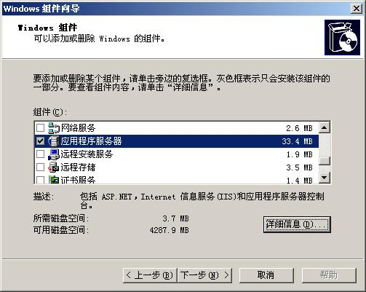
图2-1 安装IIS
选中“应用程序服务器”，点击“详细信息”按钮，出现如下对话框：
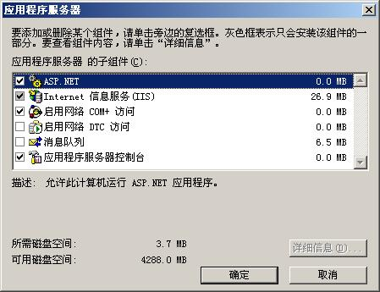
图2-2 安装IIS
把“ASP.NET”、“Internet 信息服务（IIS）”、“应用程序服务器控制台”选中，点击“确定”按钮返回到上一界面，按“下一步”按钮根据提示进行安装；
IIS安装后，在“控制面板—性能和维护—管理工具”组中就包含“Internet信息服务”（快捷方式）。单击它即可启动Internet信息服务。
同时可以在操作系统所在的区的根目录下看到一个文件夹“InetPub”
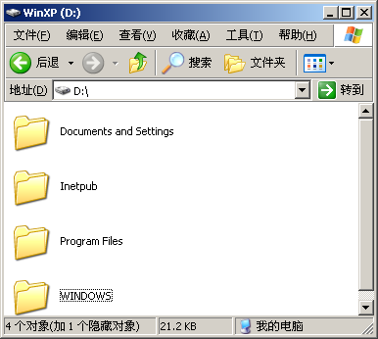
图2-3 安装IIS后的虚拟目录位置
这个文件夹下包含了如下几个文件夹，如图：
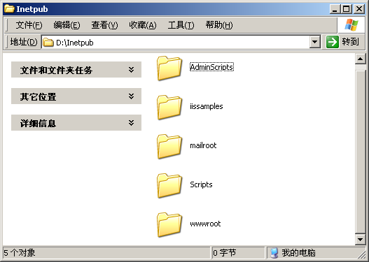
图2-4 安装IIS后的虚拟目录位置
其中wwwroot是WEB服务器的根目录，或者叫做WEB服务器的虚拟目录，《职称申报系统》的WEB服务接口放在该目录下。该虚拟目录可以被更改，方法是：

设置IIS
IIS安装后，在“控制面板—性能和维护—管理工具”组中就包含“Internet信息服务”（快捷方式）。单击它即可启动Internet信息服务并配置WEB服务器，比如虚拟目录的位置、WEB服务器的IP地址等等。启动了IIS后，界面如下：
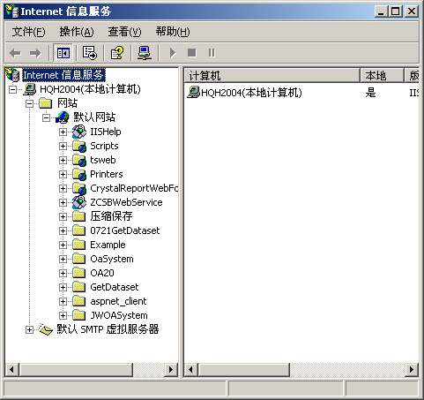
图2-5 IIS
1、选定“Internet信息服务”左侧的控制台树窗口中的“默认网站”，单击右键，然后单击“属性”，打开“默认网站属性”对话框：
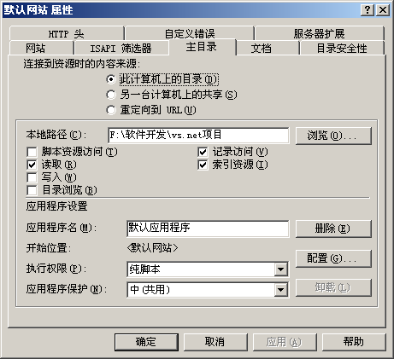
图2-6 IIS设置
2、在"默认网站属性"对话框的“主目录”选项卡上，
“连接到资源时的内容来源”选项区中，选择默认选项：“此计算机上的目录”
“本地路径”框中，设定WEB服务接口的根目录。
3、设置好WEB服务接口根目录以后，后面配置的WEB服务接口就将安装在该目录下。

配置数据库的基本步骤

安装SQL Server2000
- 数据库管理系统为SQL Server2000；安装过程中，在出现的如下对话框中指定数据文件的存储路径，这个路径也是以后申报数据存储的路径：
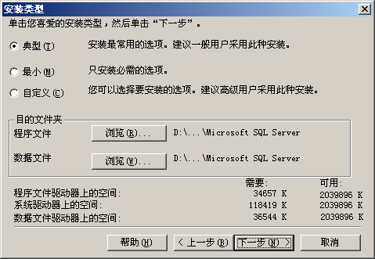
指定数据文件的存储路径
图2-7 指定SQL Server数据文件的存储路径
- 安装时，同时要选择混合“Windows和SQL Server验证模式”，设定SA用户的密码。

启动SQL Server服务
- 运行“开始→程序→Microsoft SQL Server→服务器管理器”，
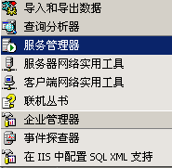
图2-8 启动SQL Server服务
进入到如下界面：
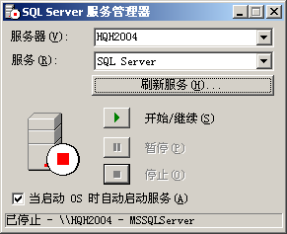
图2-9 启动SQL Server服务
如果按钮可用，则表明SQL Server服务还没有启动，点击该按钮启动服务，启动了服务后，对应的界面如图：
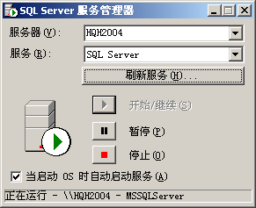
图2-10 启动SQL Server服务
服务启动以后，说明SQL Server服务器正在运行，此时系统才可以使用SQL Server服务，以正常运行。

附加职称申报系统的数据库
- 将安装盘上“数据库文件”文件夹下的两个文件zcsbdb_Log.LDF和zcsbdb_data.MDF拷贝到刚才指定的数据文件存储路径中；
- 运行“开始→程序→Microsoft SQL Server→企业管理器”
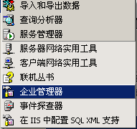
图2-11 启动企业管理器
进入到如下界面：
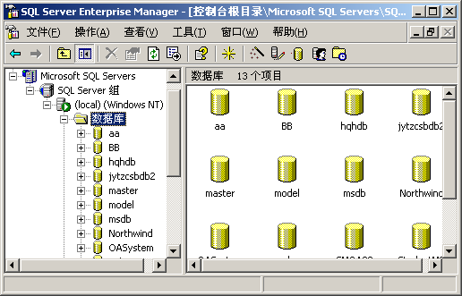
图2-12 企业管理器的界面
展开该窗体左边的属性结构中“数据库”节点，在该节点上点击鼠标右键，弹出如下菜单：
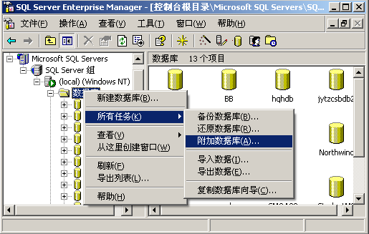
图2-13 附加数据库
选中菜单选项“所有任务→附加数据库…”，弹出如下对话框：
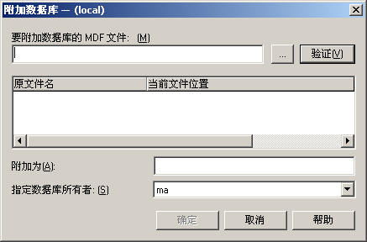
图2-14 附加数据库的界面
按按钮，将刚才拷贝到数据文件目录下的两个文件中的zcsbdb_data.MDF文件选中并返回上面的对话框，此时对话框显示如下：
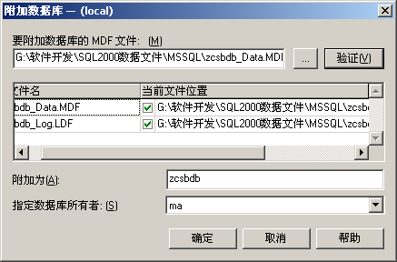
图2-16 附加数据库的界面
按按钮将职称申报的数据库附加到SQL Server2000 中，如果附加成功，则在主窗体左边树形列表的“数据库”节点下面看到一个名称为ZCSBDB的数据库：
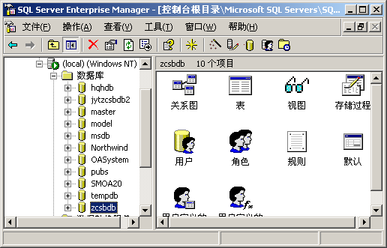
图2-17 数据库附加成功的界面

添加连接数据库的用户
在企业管理器中，展开左边树形列表的“安全性”节点，选中登录节点，此时显示如图：
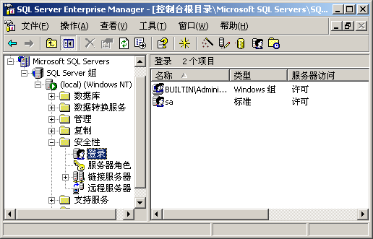
图2-18 添加数据库的登录帐户的界面
图中右边列出了当前能够访问本SQL Server服务器实例的用户列表，其中有一个sa用户（即System Administrator，系统管理员用户），该用户的权限太大，能够对整个SQL Server服务器做任何操作，因此系统不宜用该帐户进行登录，需要另外创建帐户。创建的方法为：
在右边的帐户列表中点击鼠标右键，在出现的菜单中选择“新建登录”，如图：
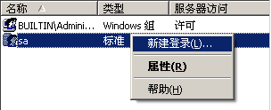
图2-19 新建登录帐户
此时弹出如下对话框：
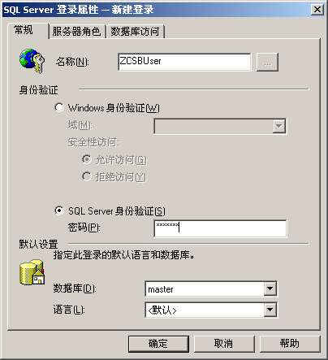
图2-20 新建登录帐户的信息设置
该对话框中有三个面板“常规”、“服务器角色”、“数据库访问”：
- 在“常规” 面板中
- “名称”一栏输入帐号的名称ZCSBUser
- “身份验证”一栏选择SQL Server身份验证，同时指定密码，注意，要记住此帐户和密码，后面在配置服务器接口的时候使用。
- 在“服务器角色”面板中不用指定
- 在“数据库访问”面板中
- “指定此登录可以访问的数据库”一栏中，选中刚才附加的职称申报数据库ZCSBDB；
- “ZCSBDB的数据库角色”一栏选中“public”和“db_owner”（数据库拥有者）两项。
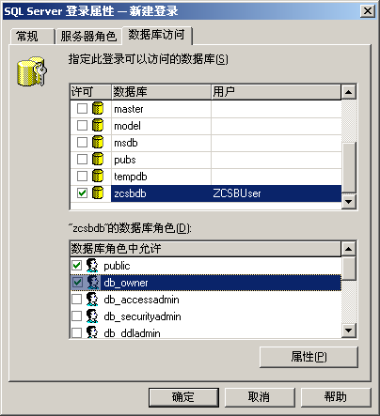
图2-21 新建登录帐户的信息设置
设置完成后，点击“确定”，要求再次输入密码确认，然后返回，此时在主窗体的右边帐户列表中就多了一个名称为ZCSBUser的帐户：
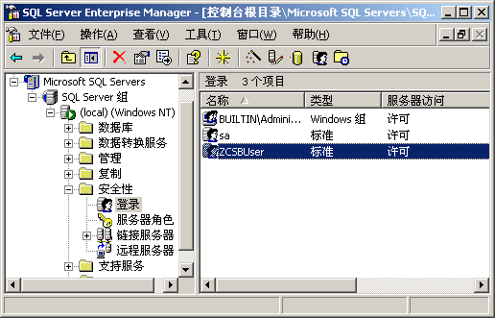
图2-22 登录帐户建立成功
到此为止，数据库的所有配置都完成了。

配置WEB服务接口

安装WEB服务接口
在安装盘的“WEB服务接口”目录下，点击Setup.exe文件，安装WEB服务的接口，安装过程不需要做任何的修改；
安装完成后，在桌面上有一个“接口配置”的图标（快捷方式）：

运行该快捷方式，弹出如下对话框：
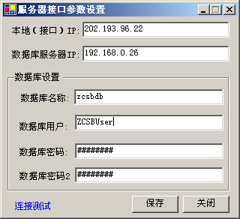
图2-23 WEB服务接口设置
在该对话框中，需要设置如下内容：
本地IP地址：输入刚才接口所安装的机器的IP地址；
数据库服务器IP地址：输入安装SQL Server数据库管理系统的计算机的IP地址，如果SQL Server和接口安装在同一台机器上，则两个IP地址是相同的；
数据库名称：输入职称申报系统的数据库ZCSBDB；
数据库用户：输入安装SQL Server后添加的帐户的名称ZCSBUser；
数据库密码（2）：输入ZCSBUser帐户对应的密码；
设置完成后点“保存”按钮进行保存；
如果设置是正确的，则点击链接，浏览器将打开一个网页：
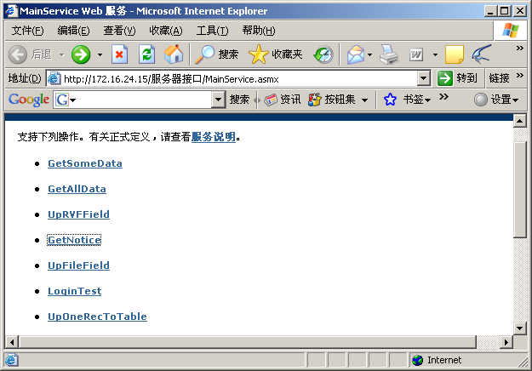
图2-24 测试WEB服务接口
在该网页上，点击“GetNotice”，出现如下网页：
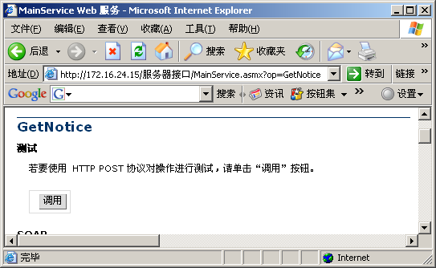
图2-25 测试WEB服务接口
点击“调用”按钮，如果弹出如下提示，则表明整个服务器系统配置成功：
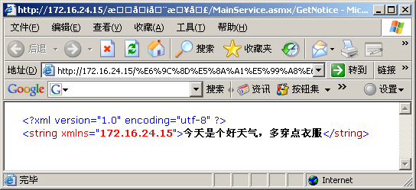
图2-26 测试WEB服务接口
注意：在配置服务器时，数据库管理系统和接口既可以安装到同一台机器上，也可以安装到不同的机器上，申报客户端、人事处管理端和职能审核端是通过WEB服务接口来访问数据库的。因此WEB服务接口最好安装在具有合法IP的计算机上，比如202.193.96.22，而数据库服务器可以不具有合法IP，比如192.168.0.22，只需要保证WEB服务接口能够访问到据库服务器即可。数据库服务器没有合法IP可以保证SQL Server数据库服务器的安全，而不受非法用户攻击。

客户端的安装

软件的安装
下载了《职称申报系统客户端》软件包后，点击包里的setup.exe程序，按照如下的步骤完成安装过程：
运行setup.exe程序后，出现如下界面：
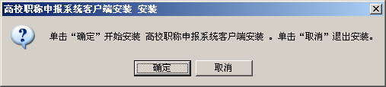
图 3-1 客户端安装步骤 一
点击“确定”按钮，进入到如下界面：
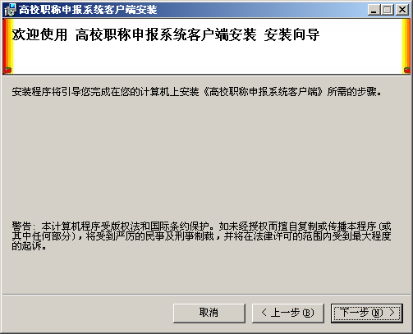
图 3-2 客户端安装步骤 二
点击“下一步”，进入如下界面：
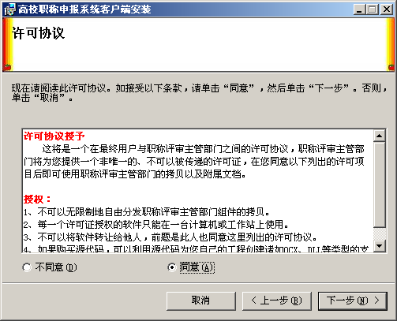
图 3-3 客户端安装步骤 三
选中“同意”，点击“下一步”，进入如下界面：
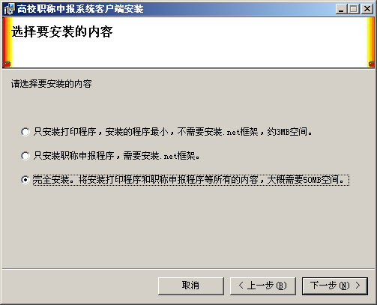
图 3-4 客户端安装步骤 四
有三种安装方式，分别是：
只安装打印程序。该方式用于将导出的打印文档拷贝到有打印机的机器上打印。
只安装职称申报程序。该方式安装后，用户可以利用计算机填写申报材料。
完全安装。该方式将安装程序的所有内容。
建议选择“完全安装”，点击“下一步”，进入如下界面：
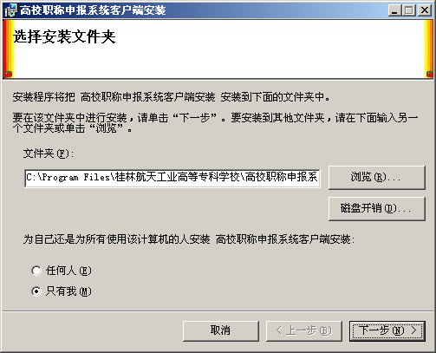
图 3-5 客户端安装步骤 五
此处选择程序要安装的路径，可以直接取缺省路径，点击“下一步”开始安装程序，如果安装成功，则显示如下的界面：
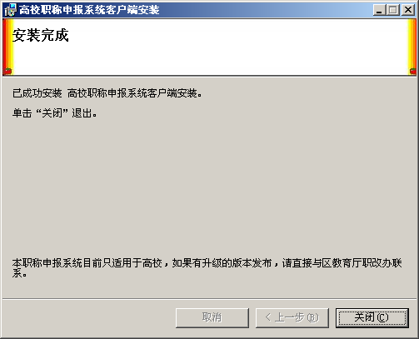
图 3-6 客户端安装步骤 六
关闭安装的窗口，此时你会发现，在桌面上显示有两个图标和一个文件夹：

图 3-7 客户端安装成功后桌面的图标
在“开始——〉程序”里面也有对应得两个快捷方式。
到此为止，软件安装成功，下面将介绍软件的使用方法。

用户注册及登录

设置WEB服务接口的IP地址
点击桌面的快捷方式 “职称申报系统客户端”，运行程序，进入到申报程序的主界面：
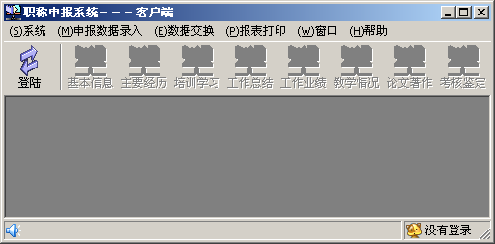
图 3-8 客户端的主界面
点击菜单选项“帮助→系统设置”，弹出如下对话框：
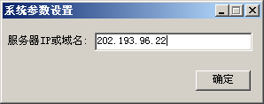
图 3-9 设置服务器IP地址
在该对话框中，输入WEB服务接口安装位置的IP地址，点击“确定”保存，然后关闭程序并重新启动程序。
注意：这里的IP地址不是数据库服务器的IP地址，而是WEB服务接口的IP地址，对应着“接口配置”对话框中的本地IP；
用户重新启动程序后，此时，界面上除“登录”按钮可用以外，其它按钮都是不可用的，用户在使用其他功能之前需要进行“登录”。
点击“登录”按钮，进入到如下界面：
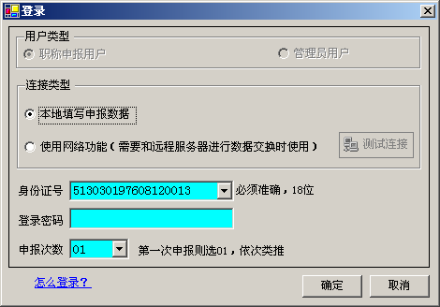
图 3-10 客户端登录界面
本系统有两种连接类型：
- 如果以“本地填写申报数据”方式登录，则不需要连接远程服务器，所有的操作都在本机上进行。但有很多网络方面的功能将受到限制。
- 如果以连接到远程的服务器上，则需要你所在的单位配置有相应的网络服务器，并且在服务器上安装服务器端程序。在此种环境下运行该程序可以与远程服务器保持连接，通过网络提交申报的数据，或下载需要的系统数据、申报数据等等。
两种连接类型有什么区别
①-->[本地填写申报数据] ②-->[使用网络功能]
- 如果学校配置了职称申报系统的服务器，则可以使用②，否则只能使用①；
- ①是完全在本地机器上使用，②可以实现客户端与服务器之间的申报数据的交互，如：上传、下载申报数据；查询远程服务器上数据的审核状态；
- 如果最新的申报数据在本地，则选择 ①，在本地申报数据的基础之上继续填写；
- 如果数据在远程服务器上，则选择②，将数据下载到本地，继续填写；注意：退出之前一定要及时上传至服务器；
- 不管采用哪种连接类型，填写申报数据时都是暂时存储在本地的，你能够看到的也只是本地的数据，如果要查看远程的数据，则必须先下载到本地；
- 同样，要保证远程服务器上的数据是最新的，你每次填写后，退出之前一定要把数据上传到服务器 。
每个使用该系统的人员都必须要建立一个自己的账户，其所申报的数据都将根据该账户分别进行存储。所以每个申报人员的帐号必须唯一。为了保证帐号的唯一性，系统以18位身份证号+申报次数作为帐号值。
注意：第一次申报时，申报次数选01，第二次申报时选02，以此类推，不能有误。

创建帐号
第一次使用时，系统没有任何申报人员的数据，申报人员可以在“身份证号”栏输入自己的18位身份证号,同时在“登录密码”栏指定密码，选择好申报次数，点击“确定”，出现如下的提示框：
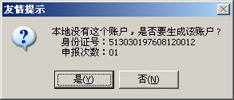
图 3-11 客户端创建帐号
点击“是”，系统将根据你输入的信息创建一个帐号并进行初始化。然后弹出如下的对话框：在此界面上填写初始化信息。

填写初始化信息
进入到填写初始化信息的界面后，需要对这些信息完整地填写。
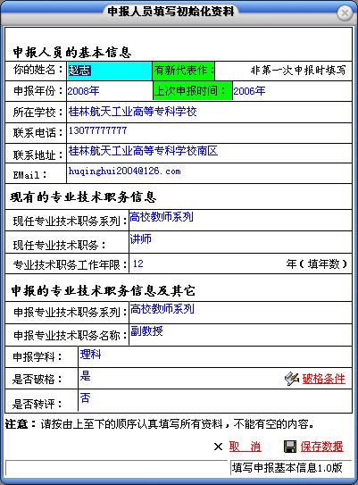
图 3-12 初始化申报者的账号
在该对话框内，你要认真地填写你的一些基本申报信息，包括：
姓名、所在的学校、现有的技术职务、要申报的技术职务及申报的学科信息。
填写时需要注意几点：
- 非第一次申报专业技术职务时，需要填写上一次申报时间和是否有新代表作两项。第一次申报时不用填写。
- 博士生在申报高级（如副教授）专业技术职务时，可能没有现任专业技术职务，在填写时，“现任专业技术职务系列”栏选择“其他系列”，而“现任专业技术职务”栏输入“无”即可；如图：
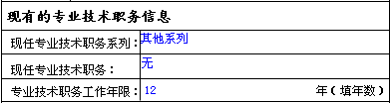
系统没有将所有专业技术职务系列的专业技术职务都列出来，因此如果你的现任专业技术职务没有列出，你在填写“现任专业技术职务系列”一栏时，选择“其他系列”，然后在“现任专业技术职务”一栏输入专业技术职务成即可。如图填写的专业技术职务为“主任医师”：
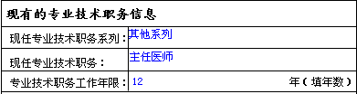
如果选择了破格申报，界面上会出现一个的按钮，点击进入设置破格申报满足的条件，如图：
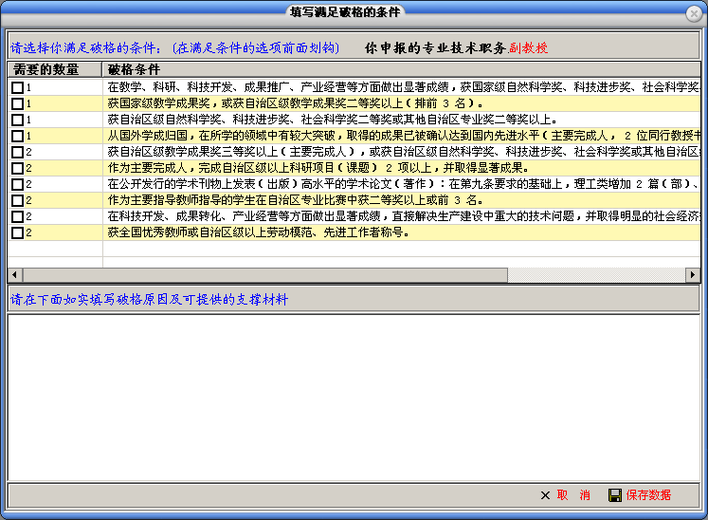
图 3-13 设置满足破格的条件
界面上面的列表中列出了破格的条件，“需要的数量”一栏为1时，表示满足的条件只需要一项即可，没有1，只有2时需要有两项。编辑框中输入满足破格条件的支撑材料。设置完成后按保存按钮，返回到初始化界面。
填写正确后，点击红色按钮，则保存你填写的数据并关闭该窗口，进入到系统的主要界面：
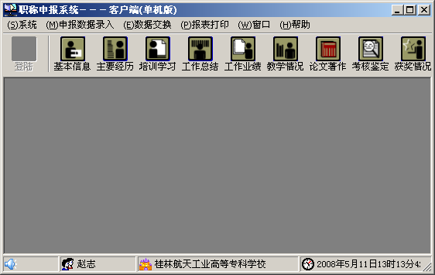
图 3-14 登录成功后的主界面
此时窗体上对应的菜单选项及工具栏上的按钮都变为可用。

修改帐户信息
如果用户的帐户信息需要修改，比如身份证号、申报次数及帐户密码等等。你可以在登录成功的前提下：点击菜单选项“系统→修改帐户信息”，进入到如下界面：
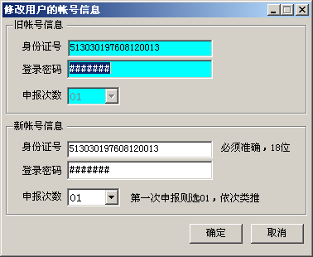
图 3-15 修改申报账号
你可以在新帐号信息一栏输入新的身份证号，认证密码及申报次数，然后按“确定”保存修改，修改成功后，下次你就可以按照新的帐号进行登录。

客户端填写申报数据

填写申报数据的基本流程
图 4-1 填写申报数据的基本流程
需要说明的是：客户端填写完申报数据后，并不能立即打印报表，而是要上传到学校的服务器上，由各个职能部门进行审核，所有审核都通过后，申报者才可以利用客户端下载数据进行打印。
你按正确方法填写了初始化信息后，系统进入主界面，可以继续录入其他信息，在使用本系统录入其他信息之前，请先咨询贵高校人事处职改办工作人员，了解一下推荐表及评审表的格式及内容，这对你正确使用本系统很有帮助，因为本系统在界面风格上及录入的数据内容绝大部分参考的是这两张表。
你需要录入的信息包括：
- 基本情况（评审表表一）
- 主要经历（评审表表二）
- 国内外培训、学习及进修经历（评审表表三）
- 任现职以来专业技术工作总结（评审表表四）
- 专业技术工作业绩（评审表表五）
- 任现职以来完成教学工作情况（评审表表六）
- 任现职以来论文著作集中要技术报告登记（评审表表七）
- 考试成绩、年终考核及自我鉴定（评审表表八、十、十一）
- 获奖情况及推荐表的部分数据打印设置
主窗体上的主菜单如下：
菜单共包括6栏，分别是：
- 系统：包含了登录系统、注销登录、修改账户、退出系统等功能；
- 申报数据录入：包含了所有的申报数据的录入功能；
- 数据交换：包含了与远程服务器的数据交换功能（单机版不能使用）及申报数据的导入导出功能；
- 报表打印：包含了申报数据的打印功能，打印评审表。
- 另外还有窗口栏及帮助栏。
你可以通过工具栏上的按钮选项进入的相应的录入界面：
图 4-2 主窗体的工具栏
也可以通过菜单栏的“申报数据录入”进入
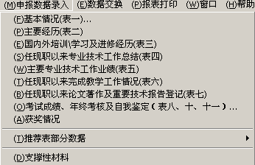
图 4-3 主窗体的菜单栏
下面分别介绍各个部分数据录入的方法。

申报数据的录入

表一、基本情况
点击工具栏的“基本情况”按钮或菜单“申报数据录入→基本情况（表一）”，进入到基本情况数据录入界面：
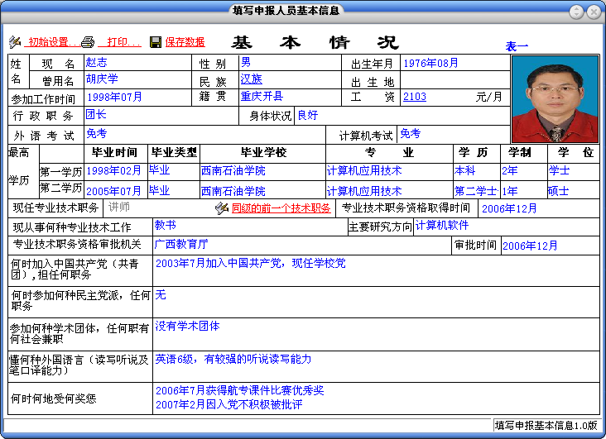
图 4-4 填写基本数据
窗体的上部分有三个红色的按钮，分别是、及。下面部分是按照资格评审表的表一的格式设计的录入界面，填写好对应的数据后，一定要点击“保存数据”按钮，保存成功后方可关闭窗口，也可以按按钮进入到打印窗体，打印资格评审表的“表一”。
填写基本情况数据时注意：
- 如果你有同级别的两个专业技术职务，如同时拥有有“中教一级”和“讲师”，则需要将两个专业技术职务都填写。如果没有现任的专业技术职务，比如博士申报高级时可能没有专业技术职务，则相应栏不需要填写任何内容。
- “何时何地受何奖惩”栏的数据在专门的“获奖情况”栏填写。

表二、主要经历
录入主要经历的界面如下图：
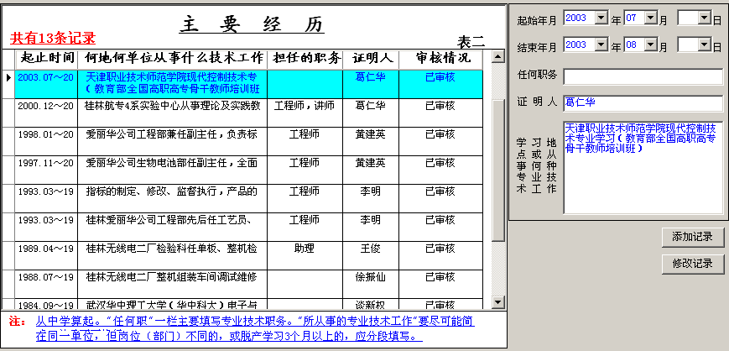
图 4-5 填写主要经历的界面
界面的左边是显示的已经录入的数据，以资格评审表的格式显示。
右边是数据编辑区域，可以添加、修改记录项。有两个按钮、。
添加记录： 在数据编辑区内，你可以向编辑区对应栏内输入数据，然后点“添加记录”按钮，将把一条数据记录添加到左边的表格中。
修改记录： 如果需要修改左边表格中的某条记录（记录选中时，对应记录的背景色为浅绿色），此时对应记录的数据显示在右边的数据编辑区内，同时“修改记录”按钮的文本由灰色变为可用，在对编辑区内对应栏修改完数据后，按“修改记录”按钮保存，修改后的记录将显示在左边的表格内。
删除记录：如果需要删除某条记录，则选中该记录，然后按键盘上的“del”键，则删除该条记录。或者在记录最左边的行选择区点击鼠标右键，将弹出一个菜单，如图：
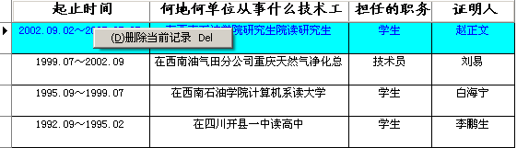
图 4-6 删除记录
选中“删除当前记录”菜单项将弹出一个确认提示框：
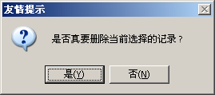
图 4-7 确认删除
点击“是”按钮则删除选择的记录。
注意：在录入数据时，不需要考虑录入的先后顺序，系统自动会按照评审表的要求按时间的先后顺序进行输出。

表三、国内外培训、学习及进修经历
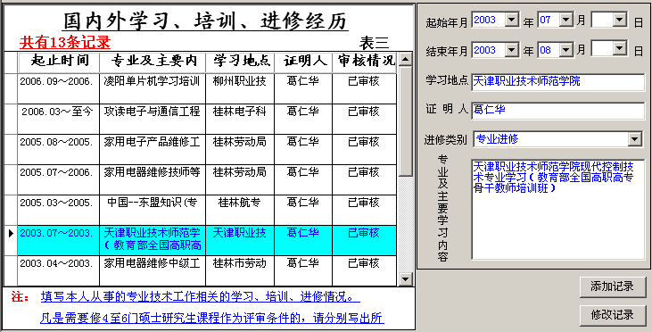
图 4-8 填写国内外培训学习及进修经历
操作方式与“主要经历”完全一样。

表四、专业技术工作总结
软件中设计了一个类似于Word的插件，用于编写技术总结、自我鉴定等需要设置文本格式的数据。该插件不需要任何其它软件的支持就可以运行。界面如图所示：
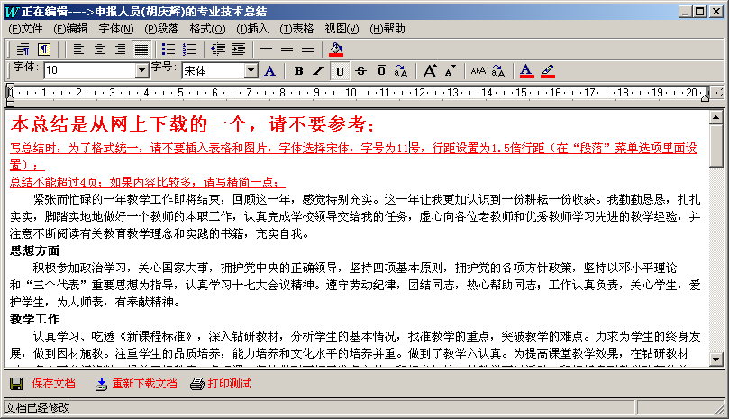
图 4-9 编写专业技术工作总结
界面的上部分是菜单项，以及工具栏，中部是数据编辑区。紧接着是三个功能按钮，作用分别是：
- ：当总结编写完成后，一定要按此按钮将数据保存到本地，保存后在底部的状态栏里将显示保存结果成功与否。
- ：用于将保存在本地的数据重新读出来并显示到编辑区，第一次启动该插件时，系统将自动把相应的数据读出来并显示，如果编辑过程中，需要恢复到初始数据内容，则可以按此按钮，在底部的状态栏里将显示下载文档结果成功与否。
- : 数据编辑完成，并设置好格式后，保存数据，并按该按钮，你可以看到最终的打印效果，如果发现打印效果不理想，可以重新设置格式并保存，直到满意为止。
使用该插件时要注意：
- 编写完文档后，可以设置文档的各种段落和字体格式：比如字体的颜色，大小，字体类型，行间距等等。
- 文档及格式调整正确后，可以按“保存文档”按钮将文档保存至文件中，然后按“打印测试”按钮，查看打印效果，打印测试职能打印保存后的内容。
- 按照要求编写总结，总结的字体为宋体，字号为11-12，行间距为1.25。
- 总结内容只能是文字，不要向总结中插入图片，表格等内容。

表五、任现职以来主要专业技术工作业绩登记
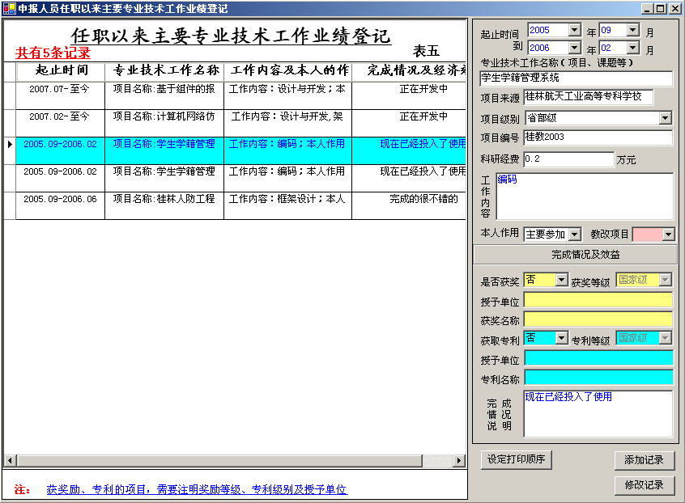
图 4-10 填写专业技术工作业绩
录入方式与“主要经历”完全一样。需要注意几点：
- 如果项目获奖，则需要填写获奖等级，奖励名称及授予单位；
- 如果项目获取了专利，则需要填写专利级别，授予单位及专利名称；
- 系统在打印该部分的内容时，是按照录入的先后顺序打印的，如果要改变打印的顺序，请点击界面上的按钮，进入到如下界面：
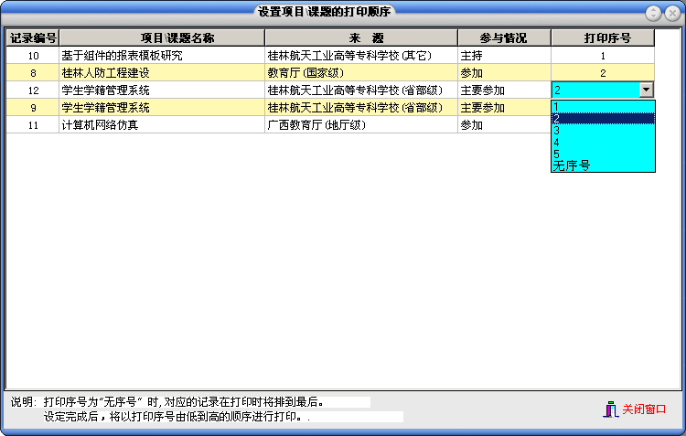
图 4-11 设置记录的打印顺序
在“打印序号”栏设置项目的打印顺序，数字越小打印时越靠前；

表六、任现职以来完成教学工作情况
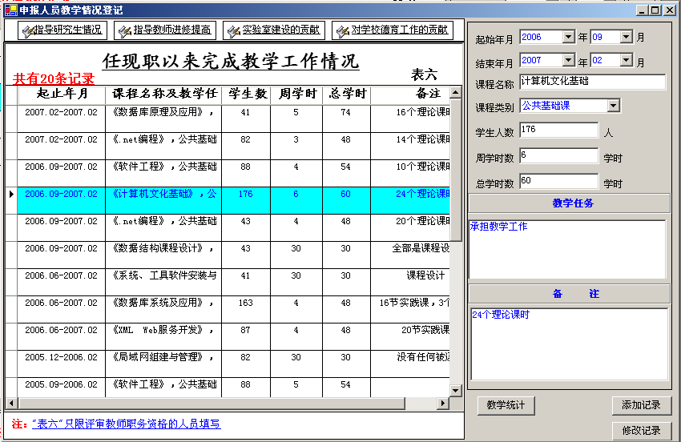
图 4-12 填写任职以来教学工作情况
录入方式与“主要经历”完全一样。
注意
在此界面的顶部有四个按钮，分别是
按对应的按钮，将调用编写总结的插件来录入对应的数据。
数据录入完成后，按本窗体上的按钮，进入到如下的界面：
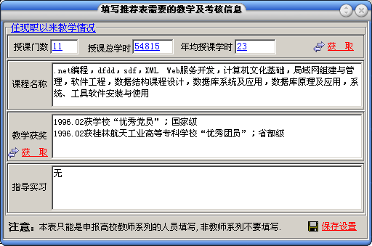
图 4-13 教学统计
在该窗体上，通过点击最上面的按钮，可以获取任现职以来的教学情况的统计数据，包括授课门数、授课总学时、年均授课学时及课程名称等。教学获奖栏的数据需要在主窗体上的“获奖情况”对应栏填写完成后才能获取。
指导实习部分需要手工填写。填写完成后，按保存数据。

表七、任现职以来著作、论文及重要技术报告登记
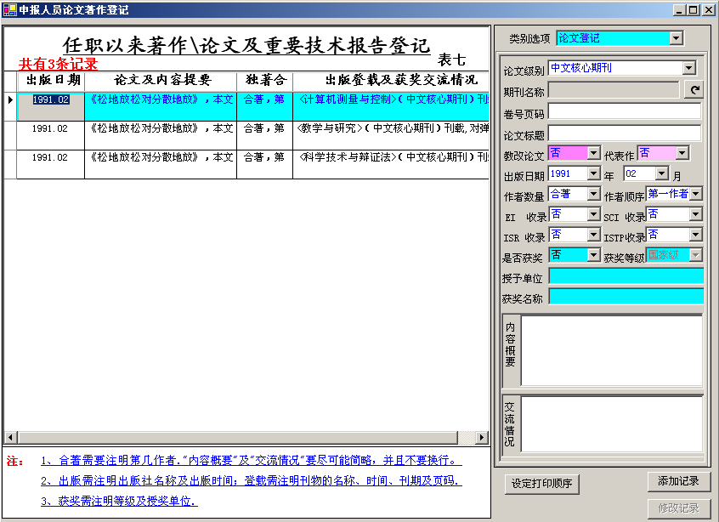
图 4-14 填写论文著作界面
著作和论文在同一个窗体上录入，当“类别选项”为论文登记时，则录入你所发表的论文，当“类别选项”为著作登记时，则录入你所出版的著作。
注意：
- 在录入论文时，如果是核心刊物论文，则期刊的名称职能从列表中选择，如果是一般刊物的论文，则手动输入期刊名称。按按钮进入到选择核心期刊的窗体，如图：
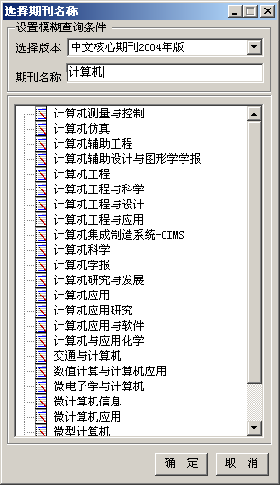
图 4-15 选择核心期刊论文
在上面的窗体中，首先选择核心期刊目录的版本，然后在“期刊名称”栏输入期刊的几个关键字，则在下面的列表框中将满足条件的所有记录都列出来，双击一个期刊名称或者选中一个期刊后按“确定”按钮，则相应的期刊名称返回到上一窗体的对应栏中。
如果你的论文是核心期刊，但在该核心期刊库中不存在，则先以一般的期刊录入，然后由学校人事处经确认后，利用管理端修改。
- 如果论文获奖，则需要填写获奖等级，奖励名称及授予单位；
- “内容概要”栏的内容不要太长，一般限制在100字以内；
- 会议宣读类论文可以在“交流情况”一栏中填写交流情况。
在“类别选项”中选择著作登记，则进入到著作录入界面：
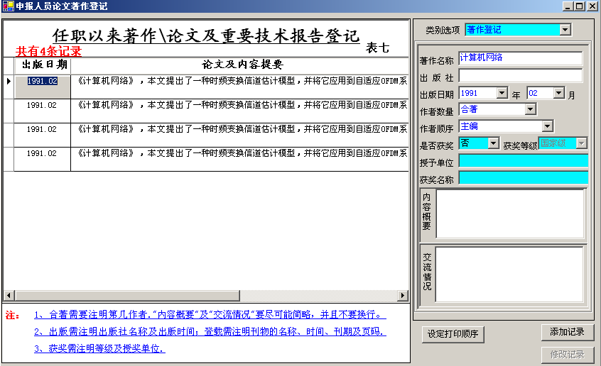
图 4-16 著作登记界面

表八、考试成绩及答辩情况
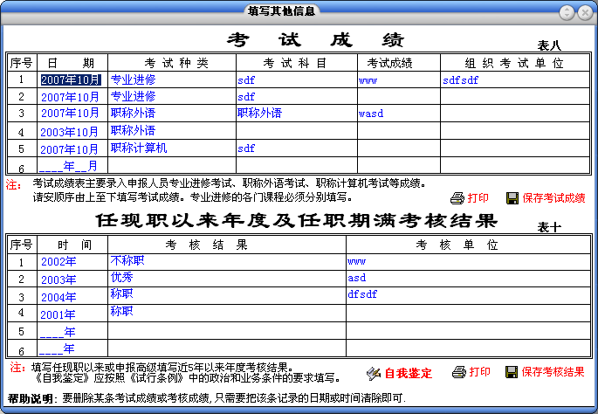
图 4-17 填写考试成绩和任职期满考核结果
考试成绩的记录条数不能超过6条，如上图所示，如果少于六条，则按从上到下的顺序填写，没有的项空着就可以了。
数据录入完成后，一定要按“保存考试成绩”按钮来保存录入的数据。

表十、任现职以来年度及任职期满考核结果
该项数据的录入界面与表八的录入界面一样，录入方式也一样。录入完成后也一定要按来保存数据。

表十一、自我鉴定
在前面表八和表十的窗体的底部有一个“自我鉴定”按钮，按此按钮，将利用插件录入“自我鉴定”的数据。录入方法参考“专业技术工作总结”。
到此为止，评审表中所有的数据都录入完成。请从头到尾仔细检查录入数据的正确性。

获奖情况
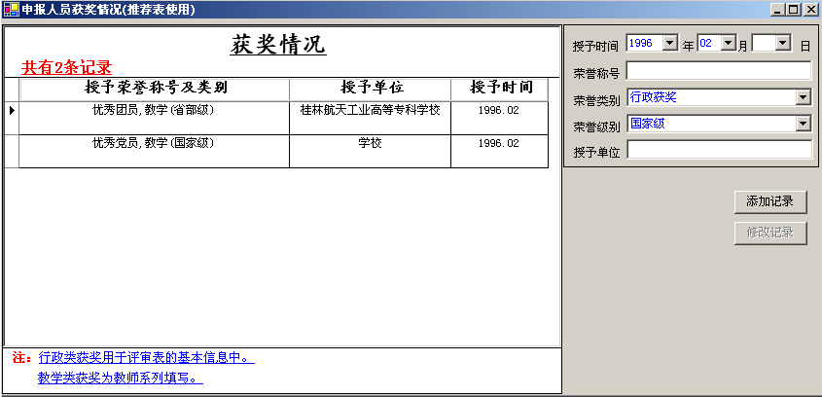
图 4-18 填写获奖的界面
系统专门有“获奖情况”的录入界面，其中两类获奖需要在这里录入：行政获奖和教学获奖，录入完毕后，行政获奖部分将自动填充到评审表表一的“何时何地受何奖惩一栏”，如图：
而教学获奖数据将进入教学统计的“教学获奖”一栏，如图：
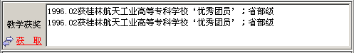

推荐表数据录入
推荐表中绝大部分数据都可以从评审表中获取，因此需要录入推荐表中需要而评审表中不需要的数据即可，推荐表数据包含两项内容，如图所示的菜单项：
- 考核等级及教学情况/任现职以来主要专业技术工作情况（非教师系列）
- 推荐表打印设置

考核等级及教学情况/任现职以来主要专业技术工作情况
1、对于申报教师系列职称的申报人员，需要对教学的各种情况进行统计，点击相应得菜单选项，进入到如下界面（本部分的内容和教学情况栏的教学统计是一样的）：
图 4-19 教学统计
该部分的内容对应着推荐表的如下部分
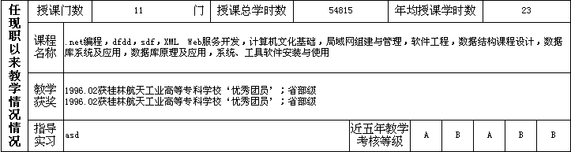
2、对于申报非教师系列职称的申报人员,需要录入“任现职以来主要专业技术工作情况”栏所需要的数据：此时点击菜单项时进入到如下的录入界面：
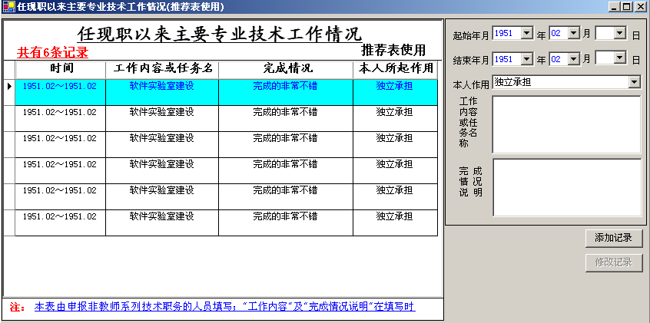
图 4-20 非教师系列的主要专业技术工作业绩
注意，这部分的数据与评审表中所需要的主要专业技术工作业绩是不一样的，评审表中的主要专业技术工作业绩指的是科研项目及课题等；本处的数据与非教师系列的推荐表中的如下部分对应：
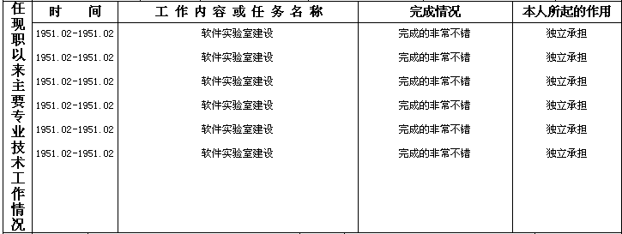

推荐表打印设置
由于推荐表的版面大小受限，有些申报人员的论文著作、科研项目、获奖情况及继续教育数据项很多，推荐表不能将所有的数据都打印出来，因此需要设置需要打印的内容。界面如图：
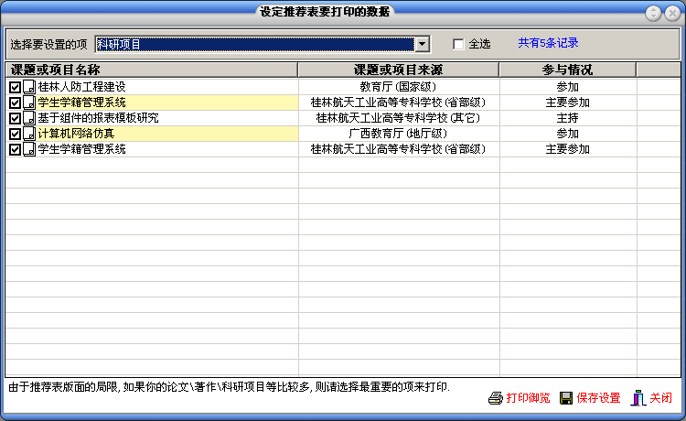
图 4-21 推荐表打印设置
在窗体中可以选择要打印的“论文著作”、“科研项目”、“其他获奖情况”、“继续教育情况”及非教师系列的“任现职以来专业技术工作情况”等内容，设置完后，按按钮，保存成功后，按可以查看打印效果，可以继续调整直至满意为止。
论文著作和科研项目的打印顺序与评审表设置的顺序一致。

客户端申报数据的打印

申报数据的审核

审核的内容
申报数据填写完成后，需要经过学校相应职能部门对填写的申报数据进行审核，所有的审核都通过后，申报者才能打印评审表和推荐表。需要参与申报数据审核的职能部门包括以下几类：
- 部门审核：指的是申报者所在的主管部门，比如计算机系、外语系、校党委等等。该审核需要完成的工作包括：编写基层单位考核推荐意见、基层单位主管部门审核推荐意见以及单位考核审议推荐意见等三项内容。其中前两项分别对应评审表的表十二和表十三。后一项对应着推荐表的表格右下部分。单位考核审议推荐意见本应由高校人事处填写，但是有的学校一年申报的人员比较多，因此可以放到系部进行填写。
- 学工处审核：填写申报教师系列职称的40岁以下的教师近两年的学生思想政治工作考核等级。
- 教务处审核：包括教师讲授的课程的审核、教师教学统计的审核以及近5年教学考核等级的填写。对应着评审表的表六。
- 科研处审核：对申报教师系列职称的老师进行的审核，包括对申报者的科研项目的审核及论文著作的审核两个部分，对应着评审表的表五和表七。
- 人事处审核：包括对申报者的基本信息（评审表的表一）的审核、主要经历的审核（评审表的表二）、国内外培训学习及进修经历的审核（评审表的表三）、工作总结的审核（评审表的表四）、各种考试成绩（评审表的表八）及近5年年终考核结果的审核。
- 组织部审核：填写申报教师系列职称的教师近两年的师德考核等级。
申报教师系列职称的，需要经过以下部门审核：申报者所在部门、人事处、科研处、教务处、学工处和组织部；
非教师系列的，需要经过以下部门审核，申报者所在部门、人事处、科研处；

审核状态查询
客户端登录时使用网络版的方式，然后选择菜单选项“数据交换→审核状态查询”，进入到如下对话框：

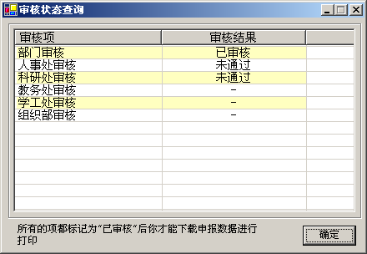
图 5-1 申报数据审核状态
该对话框显示了你的申报数据当前的审核结果，审核结果为“-”的表示对应项不需要审核，需要审核的项必须都为“已审核”时，你才可以下载申报数据进行打印。如果发现有些项的审核结果为“未通过”你可以把数据下载到本地，检查没有通过的原因，并进行修改。

单项打印
单项打印就是每录入完一个表的数据，就可以把与该表相关的报表打印出来。这种打印方式叫做单项打印。
在每个录入窗体上，都有一个“打印报表”按钮，当录入完某项数据（比如主要经历）后，在对应的录入窗体上按此按钮，将进入打印界面，如图：
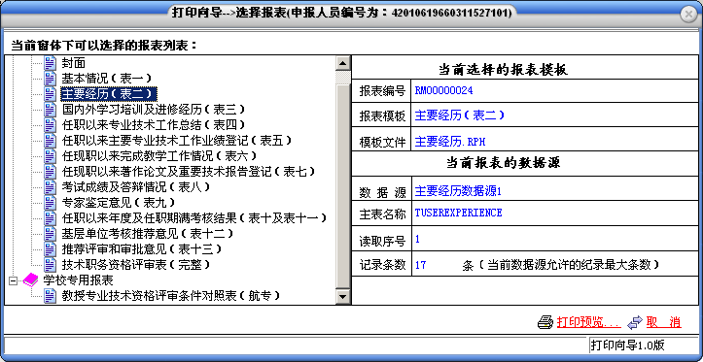
图 5-2 报表打印
这个界面上，左边显示了评审表部分的报表列表。比如如果点击“主要经历”窗体上的“打印报表”按钮，则打印对话框的报表列表只显示与“主要经历”数据有关的报表项，如上图。
选中其中一个报表，则该报表的信息显示在对话框的右边。点击“打印预览”按钮则进入到打印御览窗体：
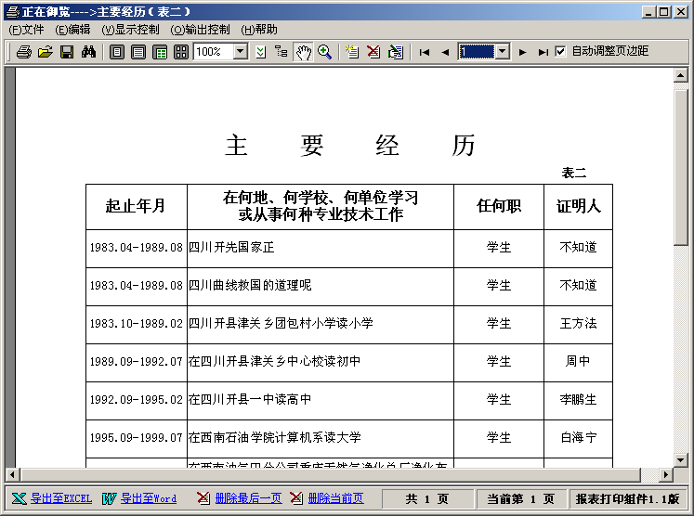
图 5-3 打印预览

本地有打印机
则按窗体上的“打印”按钮，则打印该报表。

本地没有打印机
通常的情况是，在家里填写好申报材料，由于家里没有安装打印机，则需要把申报数据导出来到有打印机的机器上打印。这时可以采用如下的方法。
按上面窗体上的“保存”按钮，则弹出如下对话框
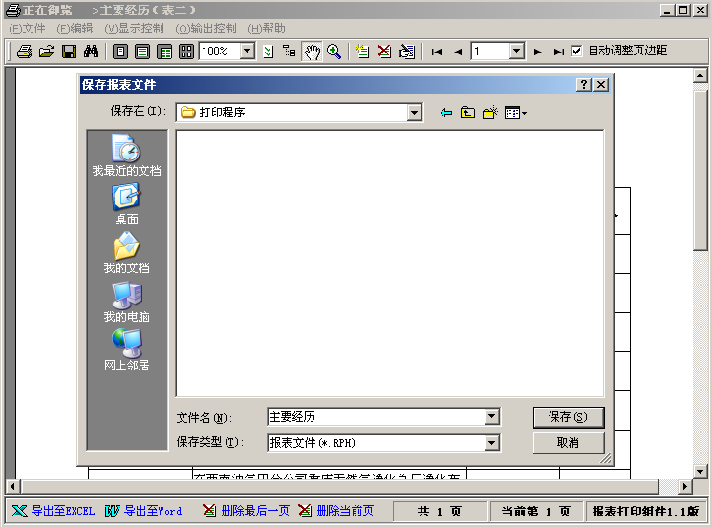
图 5-4 保存报表
选择文件路径，输入要保存的文件名称，则保存成报表文件。
将保存的报表文件随同安装软件时在桌面上生成的“职称申报系统打印程序”文件夹的两个文件print.exe和printview.dll一起考到有打印机的机器上。
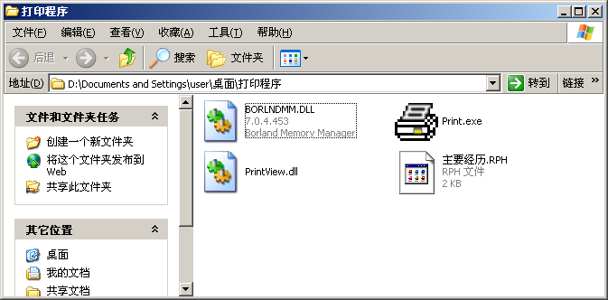
图 5-5 保存报表
运行print.exe，出现如下“打印预览窗体”：
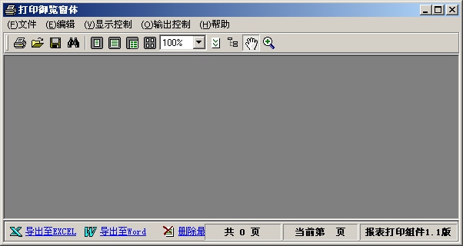
图 5-6 打开报表文件
按窗体上的“打开文件”按钮，则出现如下的“打开文件”对话框
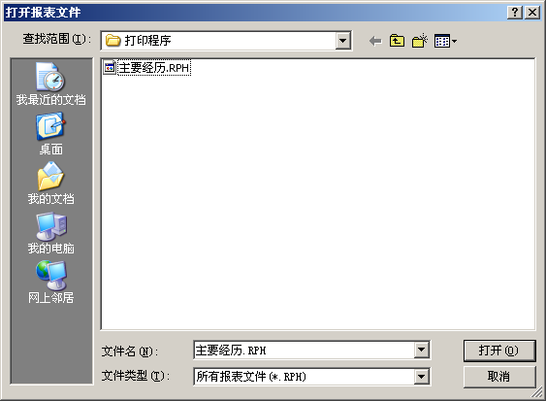
图 5-7 打开报表文件
选中刚才保存的报表文件“主要经历.RPH”，点击“确定”，此时我们看到在上面的“打印预览”窗体里显示了“主要经历”报表的内容：
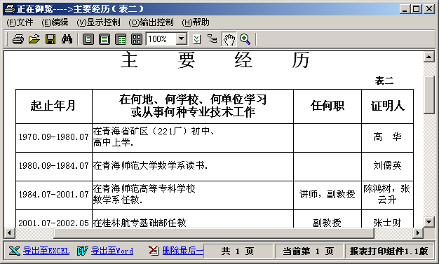
图 5-8 打印预览
按窗体上的“打印”按钮，则打印该报表。

统一打印
除了前面介绍的单项打印以外，我们也可以将所有的数据先录入到系统中。然后统一进行打印。方法如下：
选择主窗体的菜单项“报表打印→综合打印”或工具栏上的“报表打印”按钮：
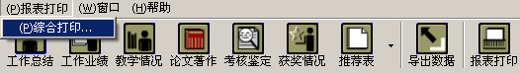
进入到如下的对话框：
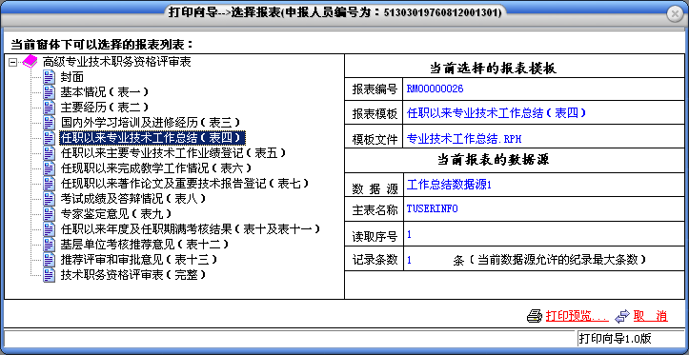图 5-9 选择要打印的报表
该对话框的左边列出了需要打印的所有报表，从封面、表一、表二一直到表十三。需要打印哪一项就选中相应项，然后点击“打印预览”按钮则进入到打印预览窗体：
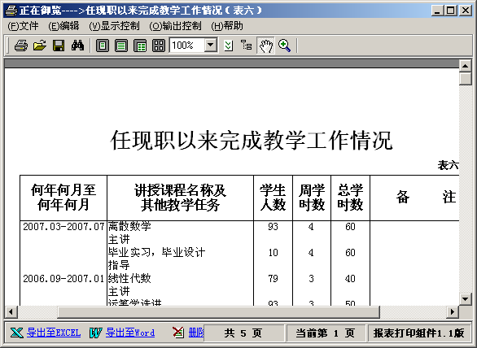
图 5-10 打印预览
是打印报表还是导出报表到其他机器上打印，方法与前面介绍的一样。

完整打印
一项一项地打印显得比较麻烦费时，我们可以一次性将所有的报表打印出来。方法如下：
在综合打印对话框内的左边报表列表中，有“技术职务资格评审表（完整）”，如图：
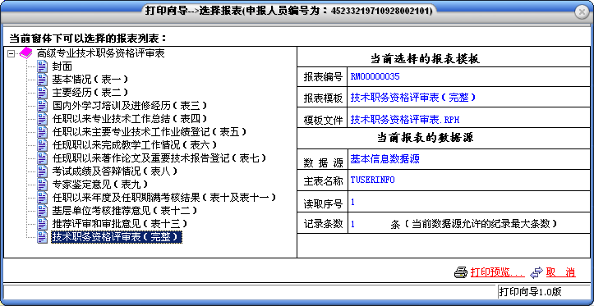
图 5-11 选择要打印的报表

选中该项，然后点击“打印预览”按钮则进入到打印预览窗体：
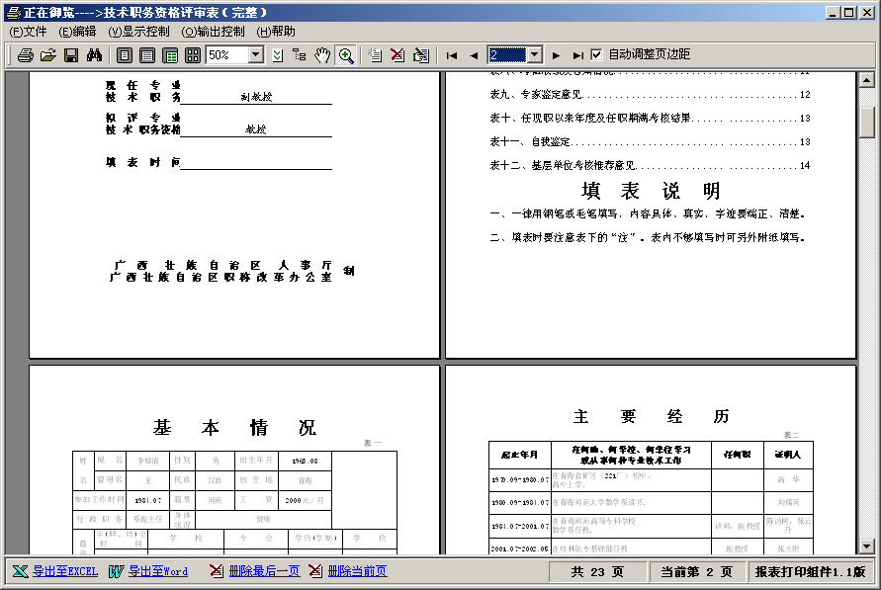
图 5-12 完整的评审表
此时，整个“技术职务资格评审表”的所有内容将一次性的显示出来。你可以根据本地是否有打印机，确定是在本地打印还是导出报表到其他机器上打印。
说明：在目前的版本中，完整地评审表打印功能暂时没有开放。

客户端数据的导入导出
在如下的情况下需要导出数据：
- 情况一：如果要在一台计算机上填写了部分申报数据后，需要换一台机器继续填写。则需要把前面机器的申报数据导出，然后在另一台机器上将原有的申报数据导入。然后就可以继续填写申报数据。
- 情况二：申报数据填写完毕后，需要把你的申报数据导出并保存到文件中，然后提交到你所在单位的人事处，进行统一处理。
下面分别针对两种情况介绍操作方法：

情况一(更换计算机继续填写申报数据)

导出申报数据
选择主窗体的菜单项“远程数据交换→导出申报数据”：
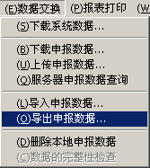
图6-1 导出申报数据的菜单
将会弹出一个保存申报数据的对话框：
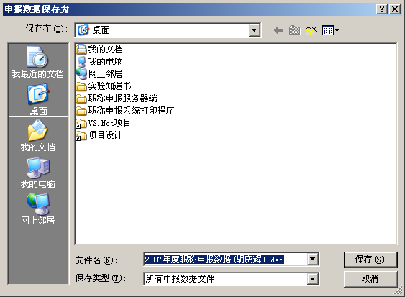
图6-2 指定保存申报数据的文件名
在该保存申报数据的对话框里，默认的保存路径是桌面，保存文件名格式是:
〈申报年度〉+职称申报数据（+〈申报人姓名〉+）.dat
比如假设是胡庆辉2007年的职称申报数据，则保存的文件名为“2007年度职称申报数据（胡庆辉）.dat”。
可以按照默认路径和缺省文件名进行保存，按保存按钮，则进入到保存申报数据的对话框
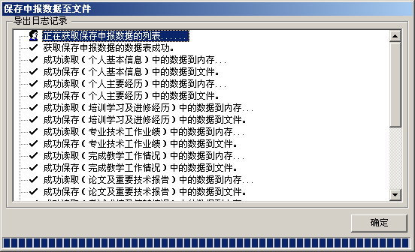
图6-3 申报数据的导出过程
该对话框里将详细显示导出数据的过程，如果显示的信息提示某步出错，则返回到主界面重新进行操作，如果导出所有步骤都提示成功，则说明数据保存成功，此时将弹出一个提示对话框：
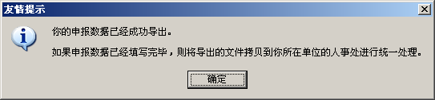
图6-4 申报数据导出成功后的提示
打开计算机的桌面，你会发现刚才导出的数据文件：

图6-5 保存后的申报数据文件
此时你会发现在桌面上有一个导出的申报数据文件：

导入申报数据
在另外一台机器上，如果没有你的申报数据，则可以把刚才保存的申报数据导入进系统，然后利用导入的帐号登录。这样就可以在原有的数据之上继续进行编辑。
导入申报数据的步骤如下：
运行软件进入到主界面，选择菜单项“远程数据交换→导入申报数据”：
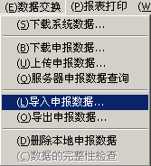
图6-6 导入申报数据的菜单
则弹出打开申报数据文件的对话框：
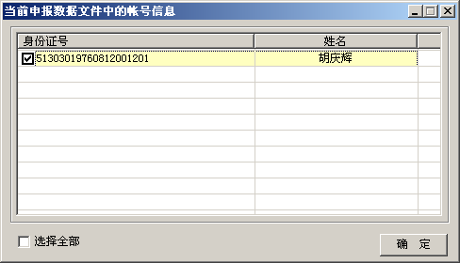
图6-7 指定要导入的申报者
选中前面保存的申报数据文件,点击“确定”按钮，则弹出如下对话框：
此对话框中显示了当前打开的申报数据文件中的帐户信息（包括帐户的姓名及身份证号），选中相应帐号，点击“确定”按钮，则进入到导入申报数据的对话框：
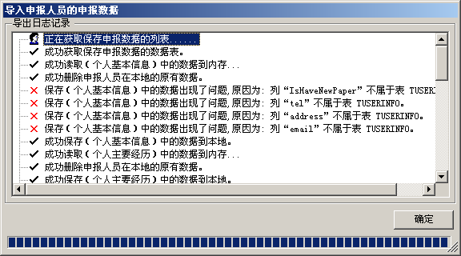
图6-8 申报数据的导入过程
该对话框里将详细显示导入数据的过程，如果显示的信息提示某步出错，请返回到主界面重新进行操作，如果导入所有步骤都提示成功，则说明数据导入成功，此时将弹出一个提示对话框：
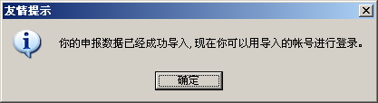
图6-9 申报数据导入成功后的提示
现在你就可以用导入的帐号进行登录了。

导出申报数据并提交给所在单位的人事处
如果你使用的是单机版的申报系统，则不能通过网络提交数据到人事处，只能将申报数据导出，然后将导出的文件拷贝给人事处。导出申报数据的方法如前，在此不细讲。

申报数据的上传和下载
如果申报用户是以“使用网络功能”的方式登录，则可以之接利用软件上传申报数据到学校管理端的数据库中，也可以从学校管理端数据库中下载自己的申报数据或系统数据（比如报表模板等），以便继续填写或修改。
以“使用网络功能”的方式登录的界面为：
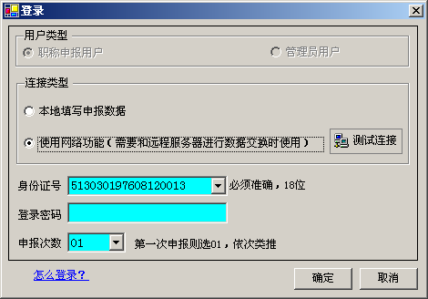
图6-10 网路版方式登录
登录成功后，在菜单栏的“数据交换”下面的菜单就可以使用了：
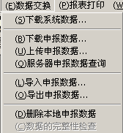
图6-11 网络数据交换菜单功能
下载系统数据的界面如下图，选择需要下载的系统数据类型后，点击“确定”按钮进行下载。
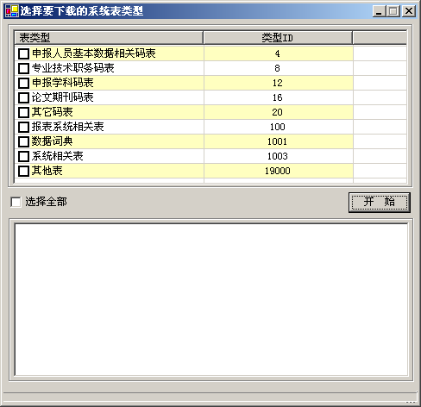
图6-12 选择要下载的系统数据
首先选择要下载的系统数据，点击开始按钮，则开始下载系统数据：
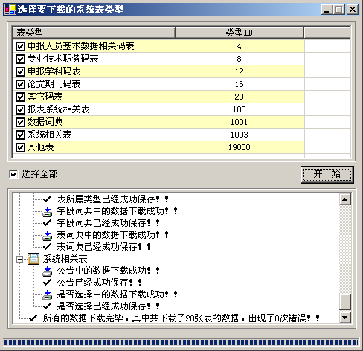
图6-13 系统数据下载过程
下载申报数据的界面如下图，点击“确定”按钮进行下载本人的所有申报数据到本地。

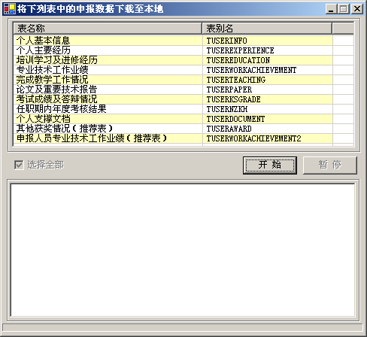
图6-14 选择要下载的申报数据
上传申报数据的界面如下图，选择需要上传的申报数据后，点击“确定”按钮进行上传。
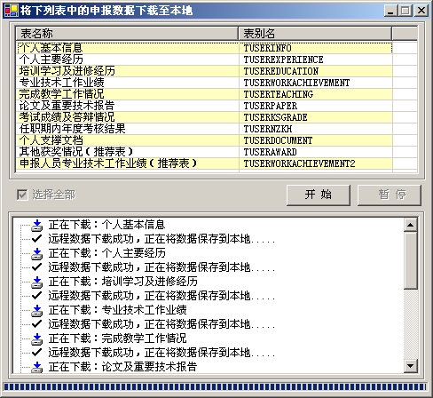
图6-15 申报数据的下载过程

人事处管理端基本功能
高校人事处管理端由各个高校人事处职改办使用，用于管理本校老师的申报数据，对申报人员进行考核、初审，打印各种需要的报表等等。并将申报数据汇总后导出，上交给教育厅职改办。
人事处管理端分单机版和网络版两个版本，两者在功能上基本相同，区别在于：
单机版直接安装就可以使用，而网络版需要配置服务器及服务器的接口程序；
使用单机版时，申报人员填写完申报数据后智能通过拷盘或Email的方式把申报数据提交给人事处；
网络版必须在网络环境中运行，客户端填写申报数据后可以通过网络方式直接将申报数据上传到服务器上，也可以通过拷盘的形式提交给人事处；
网络版的运行速度相对较慢些，特别是报表打印部分比较明显；
下面介绍管理员端的功能：

安装及登录

安装
使用本软件之前，需要首先安装，运行Setup.exe安装文件，进入到安装界面：
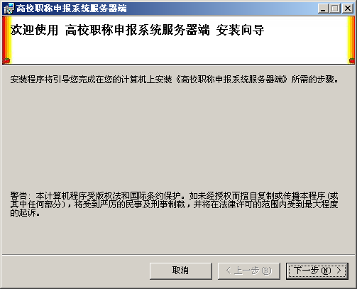
图 7-1 管理端的安装界面
按照提示一步一步安装。直至结束。
安装成功后，桌面上将出现如下的快捷方式和文件夹：


登录前的设置
运行“职称申报服务器端程序”，进入到程序的主界面，如图：
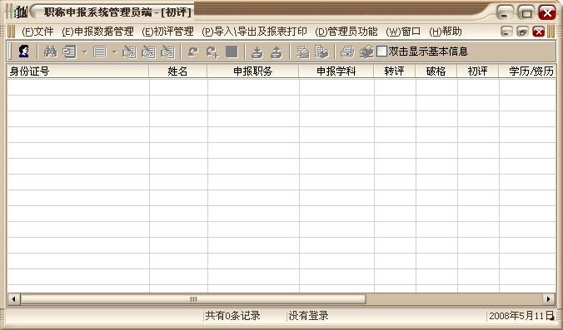
图 7-2 单机版管理端的主界面
网络版界面为：
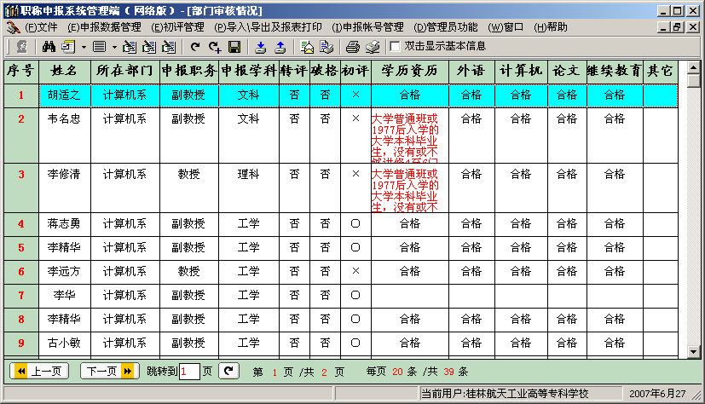
图 7-2 网络版管理端的主界面
主窗体的表格部分用于显示申报人员的基本信息；
使用系统提供的功能之前，需要登录进行身份验证，用户是学校。为了登录方便，需要设置你的学校的名称等信息，设置的方法为：
1、单机版：
点击菜单选项“帮助—〉参数设置”，进入到参数设置界面：
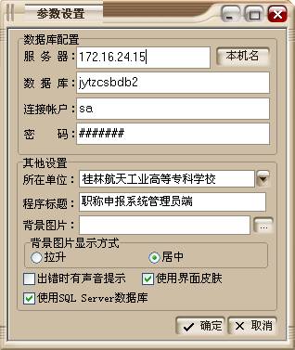
图 7-3 单机版的参数设置界面
在此需要设置如下内容：
- 如果使用的是SQL Server数据库，则需要设置数据库服务器的IP地址，数据库名称、连接帐户及密码；
- 你所在的单位名称；
- 其他辅助设置。
2、网络版：
点击菜单选项“帮助—〉参数设置”，进入到参数设置界面：
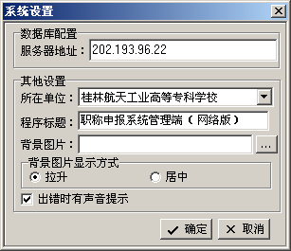
图 7-4 网络版的参数设置界面
这里只需要设置WEB服务接口的IP地址（和客户端的设置一样，不是数据库服务器的地址）、你所在的单位名称及其它辅助信息；
设置完成后，点“确定”按钮保存。
如果使用的是网络版，则还需要设置系统允许登录的学校。

登录
设置完成后，点击主窗体上工具栏中的登录按钮或菜单选项“文件→系统登录”，进入到登录界面：
单机版：
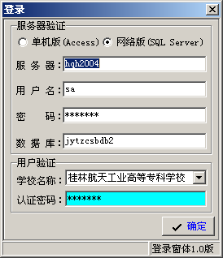
7-5 单机版的登录界面
网络版
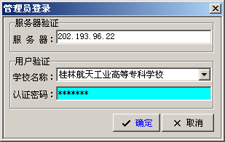
7-6 网络版的登录界面
如果认证数据有误，请重新设置，然后按按钮认证，登录成功后返回到主界面：此时主窗体上工具栏中的按钮变为：
其中（导入申报数据）和（设置查询条件）为可用状态。如果申报数据是通过拷盘方式上交的，则需要导入申报数据，导入完成后则可以按按钮查询满足条件的申报记录。

数据管理

导入申报数据
如果申报人员通过拷盘的方式提交申报数据，则管理员端需要将数据导入到系统中，界面如图：
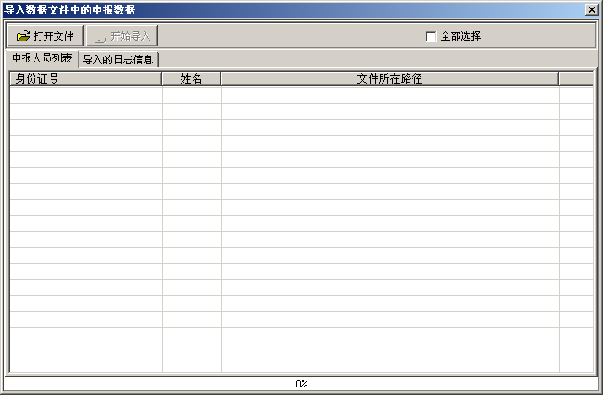
7-7 导入申报数据的界面
首先点击按钮，打开申报人员提交的申报数据文件，可以同时选择多个文件，如图：
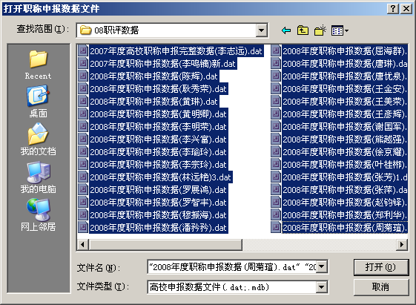
7-8 选择要导入的数据文件
选择了导入的申报数据文件后，按“打开”返回到导入界面：
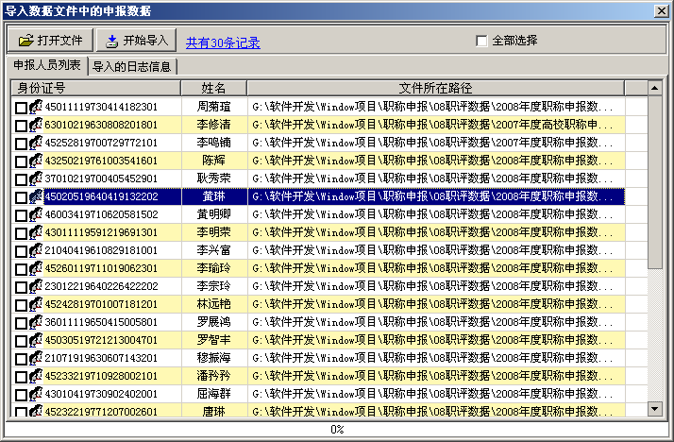
7-9 选择要导入的帐户
在你要导入的申报人员前面打“√”，或者把钩上选择全部的申报人员，然后点击，系统自动将选择的申报人员的申报数据导入到系统中，导入的日志信息显示如下：
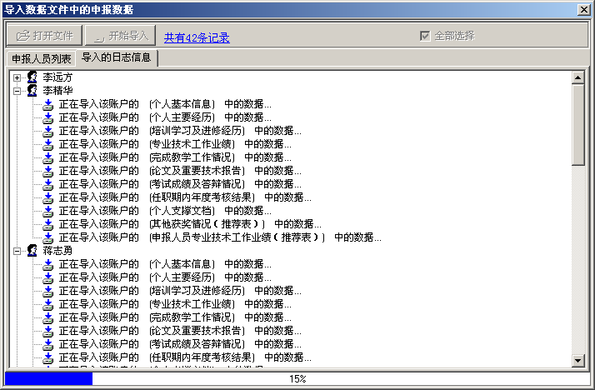
7-10 申报数据导入过程
申报数据成功导入到系统后，你就可以利用系统提供的功能维护这些申报数据了。

系统提供的基本功能

设置查询条件
要维护申报人员的申报数据，需要其基本信息显示到主窗体的列表中。按工具栏上的按钮，弹出如下对话框：
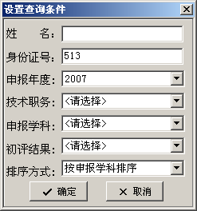
7-11 设置查询条件

网络版：
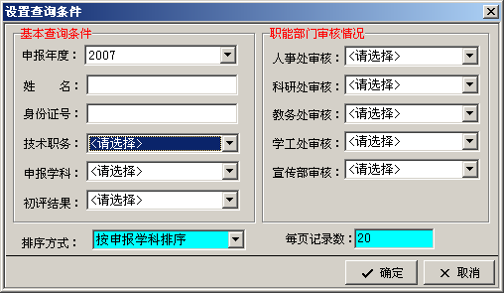
7-12 设置查询条件（网络版）
在该对话框中，你可以设置查询组合条件，条件项包括：申报人员的形名、身份证号、申报年度、申报的技术职务、申报学科、初评结果等。“排序方式”一栏用于设定列表中显示记录的顺序。网络版的可以以各个职能部门的审核情况进行查询。
如果需要精确查询，则输入该申报人员的身份证号或姓名，也可以进行模糊查询，如在身份证号一栏输入513，则查询的是身份证号前三位为513的记录。点击确定按钮，在主窗体的列表中将显示满足条件的记录，如图：
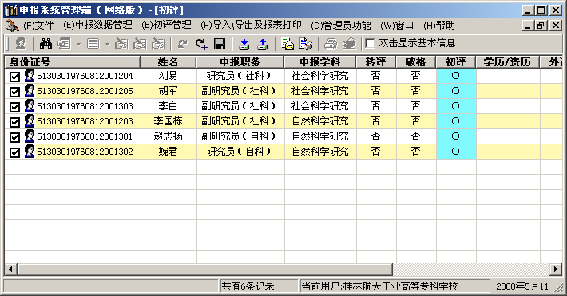
7-13 初评
网络版：
7-14 初评（网络版）
如果列表中有记录，则可以对这些记录进行任何系统提供的操作。包括修改申报数据、对教师系列的申报人员进行教学考核、编写推荐评价意见、打印各种报表等等。

修改申报人员的申报数据
利用管理员端可以修改申报人员的任何数据。首先在列表中选中一个要修改数据的申报人员，则工具栏中的下拉按钮变为可用，单击此按钮的右边下拉框，弹出如下的菜单选项，选择其中需要修改的选项即可。
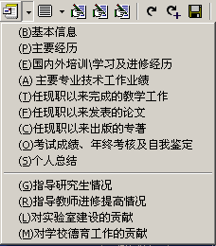
图7-15 修改申报数据的菜单
一般说来，申报者都是认真填写了每一项数据的，但是可能存在个别的错误，或者有些内容需要管理员才能修改的，则在申报者的要求下可以在管理端完成该项工作，如下两项内容必须由管理端来进行修改：
1、计算机或英语考试栏的“先评后补”：用客户端填写申报数据时，基本数据录入界面没有“先评后补”选项，只能有人事处经过确认后由管理员端修改，如图：
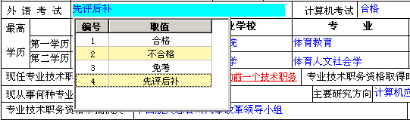
图7-16 修改申报者的英语和计算机免试信息
2、核心期刊认定：客户端建立了核心期刊库，但是由于有些核心期刊经过改名后没有进入该库中，因此申报人员只能把该核心期刊论文当作一般期刊论文录入，然后由人事处管理端确认后修改，界面如图：
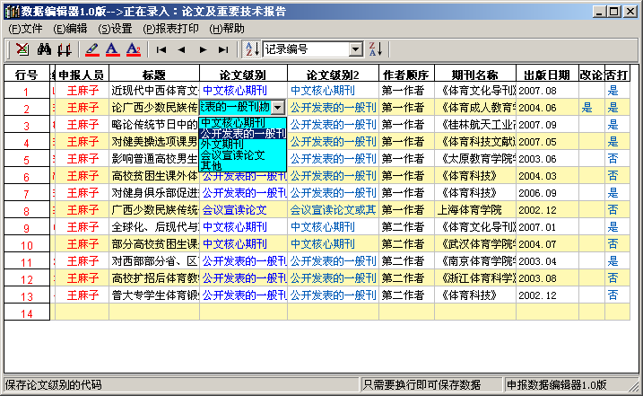
7-13 修改申报者的核心论文
在以上界面中，同时将“论文级别”和“论文级别2”都设为“中文核心期刊”即可。
系统提供了统一的表格数据录入界面，用于对申报人员的“主要经历”、“国内外培训学习及进修经历”、“主要专业技术工作业绩”、“任现职以来完成的教学工作”、“任现职以来发表的论文”、“任现职以来出版的专著”等数据进行维护，该界面如图：

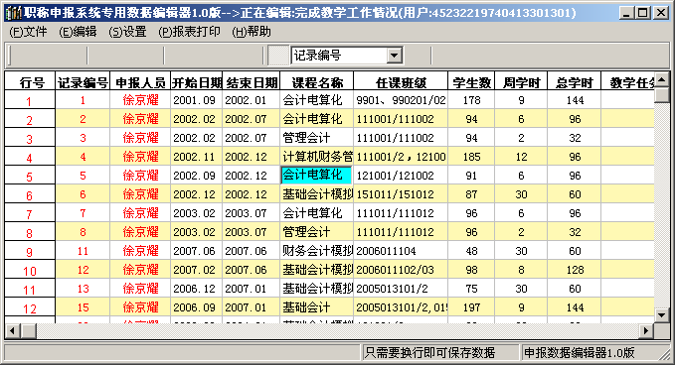
7-14 修改申报者的其他申报数据
可以在表格中直接修改数据，系统自动保存。

对申报教师系列的教学及师德考核
选中要考核的申报人员，点击主菜单上的“申报数据管理→教学及师德考核”，出现如下界面：
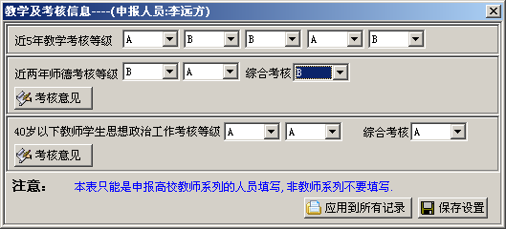
7-15 教学、师德及思政考核
此处可以设置申报人员的近5年的教学考核等级、师德考核等级及思想政治工作考核等级，然后点击保存数据。如果多个申报人员的设置相同，你可以先在主窗体的列表中将这些申报者选中，然后在考核窗体中点击，则所选择的所有记录都应用同一设置。
在此窗体上还可以编写学工处和组织部对申报者的考核意见，按对应的，进入编写考核意见的界面：
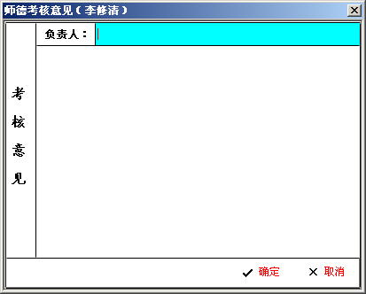
7-16 填写师德考核意见
输入负责人和考核意见，然后点保存，编写师德考核意见及学生思想政治工作考核意见的方式一样。

单位考核推荐意见
单位考核推荐意见分两部分：评审表的基层单位推荐意见（即申报者所在的职能部门的考核意见）及推荐表的推荐意见（即申报者所在的高校地考核意见），两部分需要分别录入。
用同样的方法设置“单位考核推荐意见（评审表十二）”及“单位考核审议推荐意见（推荐表部分）。两者的界面分别为：
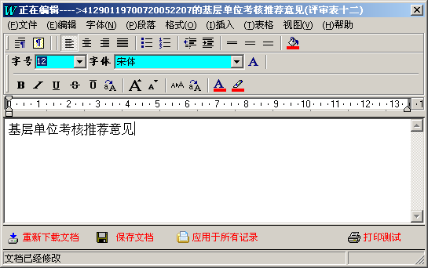
7-17 基层单位考核意见
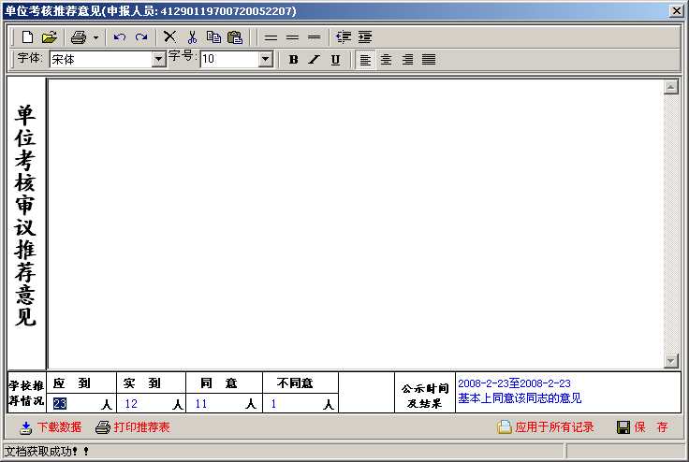
7-18 单位考核审议推荐意见

初审
按主窗体上的的两个按钮可以分别对当前的申报人者进行初评和对所有选中的申报者进行初评，初评条件分5项：学历资历、外语条件、计算机条件、论文条件及继续教育条件，只要有一项没有满足条件则为不合格。初评完成后，列表中记录显示的颜色将发生改变，凡是为黑色的表示初评所有条件都通过，凡是显示为红色的记录表示至少有一个条件没有通过，显示为蓝色时表示初审发生错误，如图：
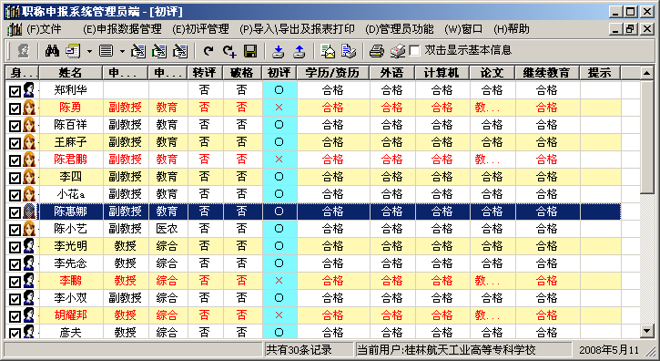
7-19 初审
没有通过时，你可以在相应的5个条件中找到哪一项不满足要求。

保存和清除初审结果
初审完成后，选择主菜单“初审管理→保存初审结果”，或者点击工具栏上的按钮，可以将初审的结果保存到系统中。
选择主菜单“初审管理→清除初审结果”，可以将列表中的所有申报者的初审记录清除，并设置成没有被初审的状态（显示申报者信息时为蓝色）。

导出申报名册表
选择主菜单“导入导出及报表打印→导出名册表”，或者点击工具栏上的按钮，可以将当前显示的申报者的名册表导出并生成一个文件：
首先指定名册表保存的文件，默认的保存在桌面上，文件名为[XXXX年度高校职称申报名册表（高校名称）.dat]，该名册表用于提交导教育厅职改办。
指定保存的名册表文件：
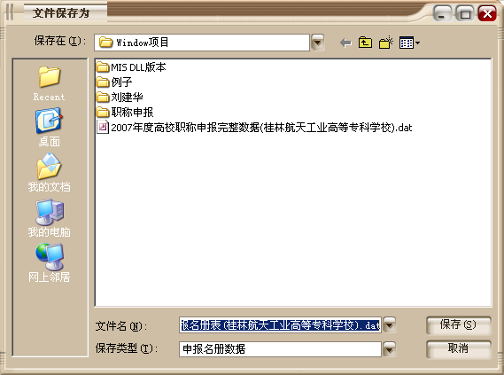
图7-20 指定名册表保存的路径
导出过程：
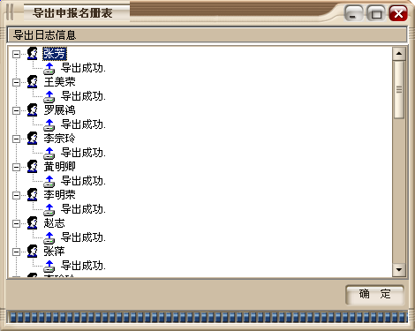
7-21 名册表导出过程

导出完整的申报数据
如果需要备份某一年学校的申报数据，则可以将该年的申报人员查询并显示到列表中，然后选择主菜单“导入导出及报表打印→导出申报数据”，或者点击工具栏上的按钮，可以将当前显示的申报者的所有数据导出并生成一个文件：
目前教育厅只需要名册表，以后教育厅无纸化评审系统构建后，需要提交完整的申报数据。则把生成的文件以拷盘的形式拷贝给教育厅职改办即可。
导出过程为：首先指定数据保存的文件，默认的保存在桌面上，文件名为[XXXX年度高校职称申报完整数据（高校名称）.dat]。
指定保存文件的路径：
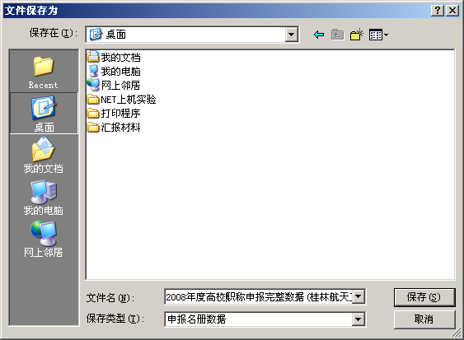
7-22 指定完整申报数据保存路径
导出过程：
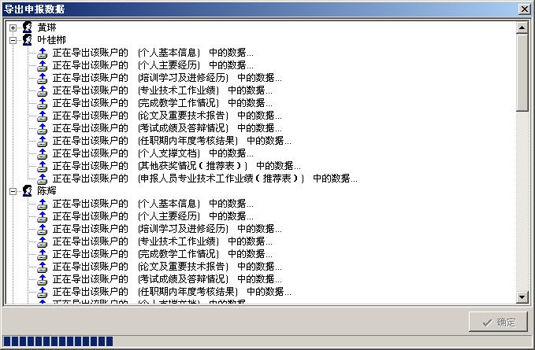
图7-23 完整申报数据导出过程

打印名册表
如果需要打印名册表，或者将名册表生成EXCEL文件，则选择主菜单“导入导出及报表打印→打印名册表”，或者点击工具栏上的按钮。将出现如下的打印名册表的界面：
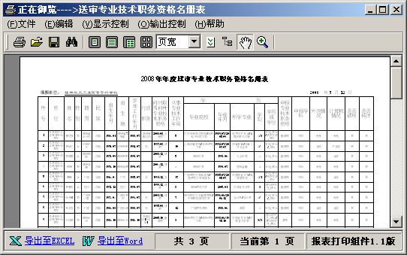
图7-24 打印名册表
点击按钮则打印名册表，点击可以将名册表导出并生成EXCEL文件。

打印评审表
在主窗体的用户列表中选择一个申报者，然后选择主菜单“导入导出及报表打印→打印评审表”，或者点击工具栏上的按钮，则进入到如下对话框，在该对话框内可以打印选择的申报人员的评审表（注意：每次进入，只能打印一个申报者的报表，如果需要打印另外的申报者的评审表，需要重新选择申报者）。
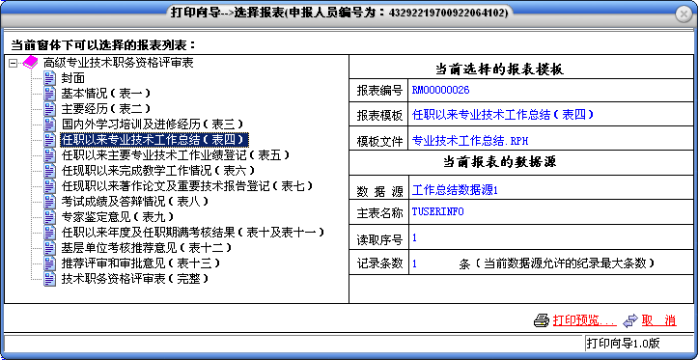
图7-25 选择评审表打印

打印推荐表
在主窗体的用户列表中选择一个申报者，然后选择主菜单“导入导出及报表打印→打印推荐表”，或者点击工具栏上的按钮，则可以直接打印该申报人员的推荐表，每次只能打印一个申报者的推荐表：
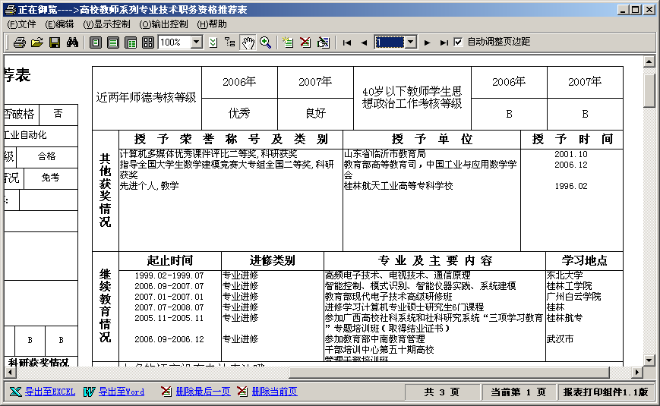
图7-26 打印推荐表

系统的其他功能(网络版)

远程操作的设置
如果使用了网络版的申报系统，为了保证系统数据的安全，防止非法用户的访问，管理端提供了远程客户端和职能部门审核端对系统访问的权限的管理，对应着菜单“管理员功能—〉远程操作设置”，点击该菜单选项，进入到如下设置界面：
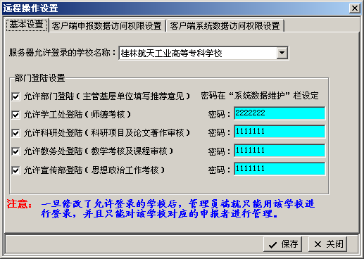
图7-27 设置客户端和审核端的登录全县
对话框有三个面板：基本设置、客户端申报数据访问权限设置、客户端系统数据访问权限设置。
在“基本设置”面板上，可以设置的信息包括：
- 服务器允许登录的学校的名称：初次使用系统地时候必须设定该选项，一旦设定了登录的学校的名称后，管理员端就只能以该学校进行登录了，并且只能对该学校的申报者进行管理。
- 5个职能部门的登录权限的设置：申报数据提交到学校服务器后，人事处可以开放各个职能部门的账号，便于对应职能部门能够通过审核端进入系统，对申报者的数据进行审核，包含5中职能部门：部门、学工处、人事处、科研处、教务处和组织部。需要哪个部门进行审核，则在对应的部门前面打上“√”，同时设定登录的密码，然后告诉对应的职能部门的相关人员，利用该密码进行登录。
注意：建议管理员平时关闭职能部门的登录权限，只有当需要相应部门审核时，才开放帐户，审核完成后立即关闭。
“客户端申报数据访问权限设置”面板设置的是申报者利用客户端访问服务器的权限，包括
- 是否允许客户端直接创建帐户
- 是否允许客户端上传申报数据
- 是否允许客户端下载申报数据
- 以及客户端访问系统的时间段
界面如图：
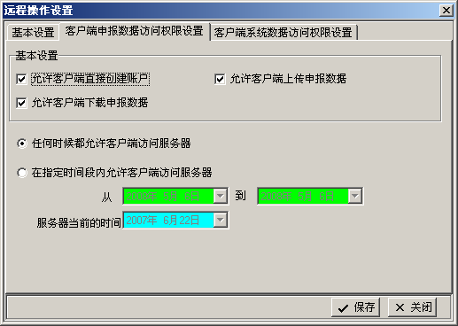
图7-28 设置客户端和审核端的登录权限
“客户端系统数据访问权限设置”面板用于设定申报者利用客户端可以访问到系统的那些数据。凡是打“”的表示客户端是可以访问的。利用该功能可以方便地维护客户端的码表，比如如果报表发生了变化，则只需要升级学校服务器的报表系统，客户端把对应的报表相关表（1100）下载了就可以使用新报表。
界面如图：
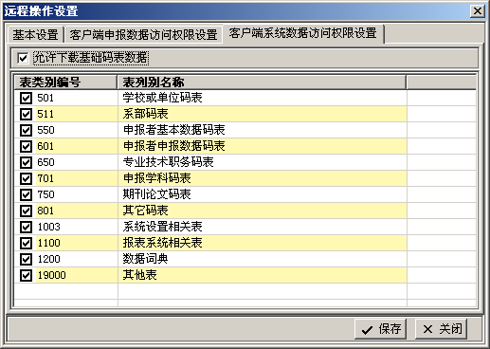
图7-29 设置客户端和审核端的登录权限

系统数据维护
系统提供了多所有系统数据进行统一管理的功能，点击菜单“管理员功能→系统数据维护”，进入到如下界面，同时主窗体上的菜单也发生了变化，多了“编辑”、“设置”、“图片显示”、“打印”等项，用于控制当前界面的一些操作：
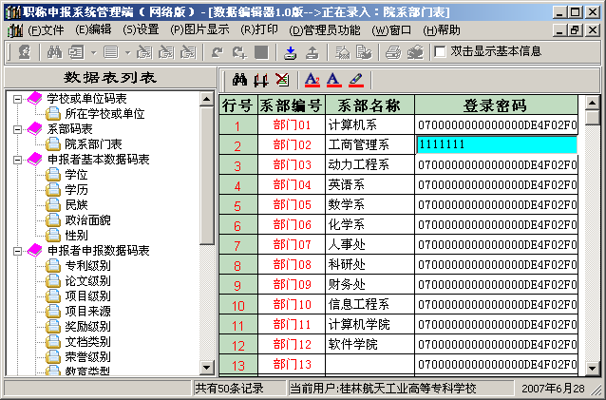
图7-30 系统数据维护
窗体左边列出了可以供修改的系统数据表，右边显示了对应项的数据内容。修改某项数据的方法是：
  - 选中左边的某个系统数据表，此时在右边以表格方式显示了该表中的所有的记录，但是最初不允许编辑该表的数据，如果要编辑数据，则在表格中行号一列点击鼠标右键，出现如下菜单：
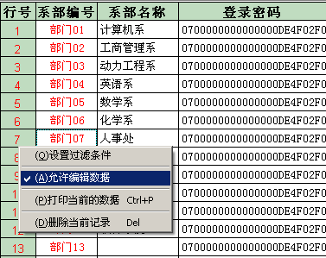
图7-31 设置允许编辑数据
把“允许编辑”选中，此时就可以编辑表格中的数据。
  - 如果要修改数据，则直接在对应的行修改即可，系统自动保存。
  - 如果要添加数据，则在表格的最后一行数据要添加的数据即可。
注意：
学校在第一次使用该系统时，必须将本校的一些部门添加到系统中，方法是选中左边列表中的“院系部门码表”，如上图，此时就可以编辑本校所拥有的系部，系部的编号以“部门01”、“部门02”、“部门03”、“部门04”、“部门05”……等规则来设置，系部名称里面分别填写本校所拥有的部门，并且同时设定这些部门的登录密码，这个密码是该部门利用审核端登录时所使用的，用于审核本部门的申报者，填写审核意见等等。密码是加密了的，平时“登录密码”列显示的是加密后的值，当点击到对应的栏时才转换成实际的密码，如图：
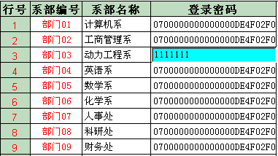
图7-32 设置部门登录密码

职能部门审核情况查询
如果使用的是网络版，则申报者的申报数据可以分别由各个职能部门进行审核，因此人事处应该随时可以查看到各个部门的审核情况，点击菜单“管理员功能→部门审核情况”，进入到如下界面，在此界面上可以查看到本年度各个职能部门对申报者申报数据的审核情况：
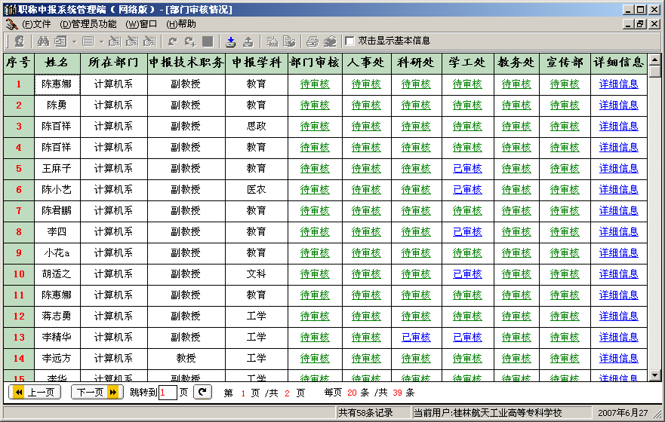
图7-33 查询申报数据的审核状态
审核状态有四种：
- 待审核：表示对应的职能部门还没有进行审核。
- 已审核：表示该申报者的申报数据已经通过了对应部门的审核。
- 未通过：表示该申报者的申报数据没有通过对应部门的审核，需要申报者重新修改。
- －：表示申报者不需要对应的审核。
人事处可以直接在这里修改申报者的任何项的审核状态。

添加申报帐号
如果使用的是网络版，并且系统的远程操作设置为允许客户端直接创建帐户（帐号），并且允许客户端上传申报数据时，客户端可以在服务器端没有申报帐号的前提下直接在系统里创建一个申报帐户，这样可能有某些非法使用者恶意创建一些无效帐户。为了避免出现这种情况，可以采取如下措施：
- 在“远程操作设置”中关闭允许客户端直接创建帐户的功能；
- 申报者如果想上传数据，并且系统没有该申报者的帐户时，可以由人事处利用管理端添加该申报者的帐户到系统中；
- 管理端添加一个账户的方法是：回到初评的主创体，点击菜单选项“申报帐号管理→添加申报帐号”，
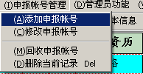
图7-34 添加帐号的菜单

出现如下对话框：
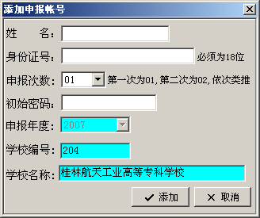
图7-35 添加帐号
如实填写相关信息后，点击按钮，则将该帐户添加到系统中，并自动进行初始化，此时申报者就可以利用该帐户上传申报数据了。

回收申报帐号
点击菜单选项“申报帐号管理→回收申报帐号”，进入如下界面：
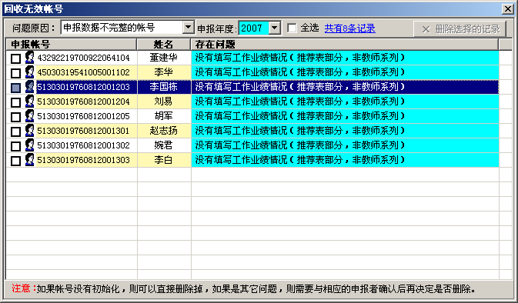
图7-36 回收帐号
在此窗体上，可以对系统中一些可能无效的申报帐号或者申报数据不完整的申报帐号进行过滤，经管理员确认确实是多余的帐号以后，申报者可以选中对应帐号进行删除操作。
注意：删除操作是不可逆的，因此删除一个申报帐号之前，一定要经过严格的确认。

职能部门审核端基本功能
申报数据填写完成后，需要经过学校相应职能部门对填写的申报数据进行审核，所有的审核都通过后，申报者才能打印评审表。需要参与申报数据审核的职能部门包括以下几类：
- 部门审核：指的是申报者所在的主管部门，比如计算机系、外语系、校党委等等。该审核需要完成的工作包括：编写基层单位考核推荐意见、基层单位主管部门审核推荐意见以及单位考核审议推荐意见等三项内容。其中前两项分别对应评审表的表十二和表十三。后一项对应着推荐表的表格右下部分。单位考核审议推荐意见本应由高校人事处填写，但是有的学校一年申报的人员比较多，因此可以放到系部进行填写。
- 学工处审核：填写申报教师系列职称的40岁以下的教师近两年的学生思想政治工作考核等级。
- 教务处审核：包括教师讲授的课程的审核、教师教学统计的审核以及近5年教学考核等级的填写。对应着评审表的表六。
- 科研处审核：对申报教师系列职称的老师进行的审核，包括对申报者的科研项目的审核及论文著作的审核两个部分，对应着评审表的表五和表七。
- 人事处审核：包括对申报者的基本信息（评审表的表一）的审核、主要经历的审核（评审表的表二）、国内外培训学习及进修经历的审核（评审表的表三）、工作总结的审核（评审表的表四）、各种考试成绩（评审表的表八）及近5年年终考核结果的审核。
- 组织部审核：填写申报教师系列职称的教师近两年的师德考核等级。
要完成这些功能，需要使用到申报数据审核软件，下面介绍这个软件的基本功能。使用之前需要安装相应的软件，其中学校管理端已经附带了该软件。

部门审核
在进行部门审核之前，人事处需要利用管理端的“系统数据维护”的功能为把本校的一些部门添加到系统中，部门的编号可以以“部门01”、“部门02”、“部门03”等依次设定，“部门名称”填写部门的全称，同时指定部门在进行登录时所需要的密码，界面如图：
图8-1 管理员端添加部门信息
部门添加到系统中后，人事处还需要利用学校管理端设置允许部门进行登录。
部门审核登录界面如下图：
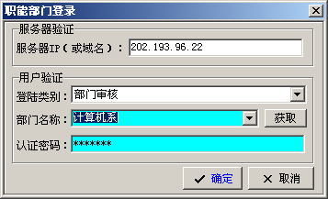
图8-2 部门登录界面
首先设置好学校的服务器IP地址（web服务接口的IP地址，不是数据库服务器的IP地址），具体的IP地址请询问学校人事处。“登录类别”为部门审核，在“部门名称”栏中输入部门的名称，你也可以按“获取“按钮将所有的部门以列表的方式显示到部门名称一栏中，输入认证密码后，按“确定”进行登录。
登录成功后，进入到如下的主界面：
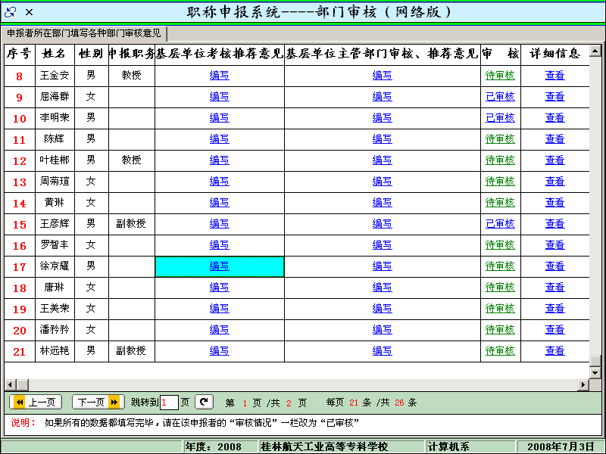
图8-3 部门审核界面
该窗体上列出了本部门当年的所有的申报者。申报者是分页显示的，每页显示21条记录，如果不止一页，可以通过进行翻页，或通过跳转按钮跳转到指定的页面。
审核时，需要对每个申报者分别进行审核。下面以对一个申报者进行审核介绍一下基本步骤
审核的步骤：

填写基层单位考核推荐意见
鼠标指向对应申报者的“基层单位考核推荐意见”栏的“编写”两个字，此时鼠标为手型，双击鼠标，将弹出如下的界面：
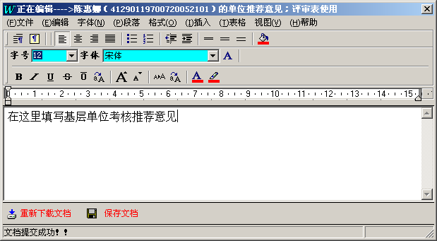
图8-4 填写申报者的基层单位考核意见
在编辑框中填写了基层单位考核推荐意见后，按按钮将弹出如下提示
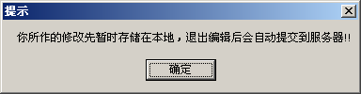
数据先暂时保存到本地，退出编辑后自动提交到服务器上。

基层单位主管部门审核推荐意见
鼠标指向对应申报者的“基层单位主管部门审核推荐意见”栏的“编写”两个字，此时鼠标为手型，双击鼠标，将弹出如下的界面：
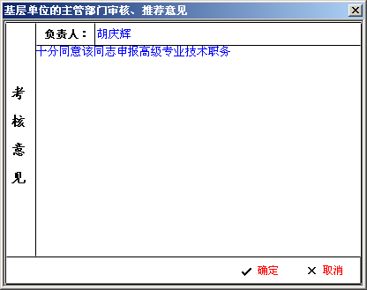
图8-5 基层单位主管部门审核、推荐意见
在对应栏输入主管部门审核推荐意见以及部门负责人，点“确定”按钮保存。

标记为“已审核”
审核的最后一步是将该申报者的“审核”一栏的标记置为“已审核”，双击鼠标自动修改。
注意：审核完成后，必须将该申报者的审核标记为“已审核”。

学工处审核
填写申报教师系列职称的40岁以下的教师近两年的学生思想政治工作考核等级。
登录时“登录类别”选择“学工处审核”，如图：登录密码由人事处管理端进行设定。
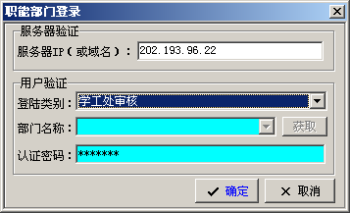
图8-7 学工处登录
登录成功后，进入如下主窗体：
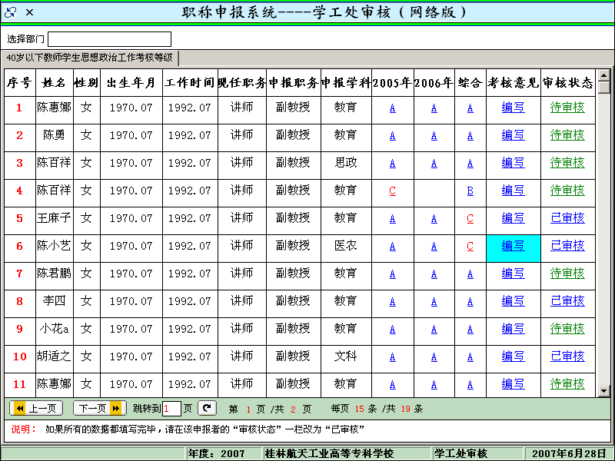
图8-8 学工处审核主界面
该窗体上以表格方式显示了需要审核的所有申报者的基本信息。申报者是分页显示的，每页显示16条记录，如果不止一页，可以通过进行翻页，或通过跳转按钮跳转到指定的页面。
学工处可以修改所列出的申报者近两年的思想政治工作考核等级、综合考核结果及综合考核意见等等，在表格中对应单元格双击鼠标，则可以直接修改考核的等级，双击“考核意见”列的某个单元格时，会弹出一个对话框，可以编写对应申报者的考核意见，界面如图：
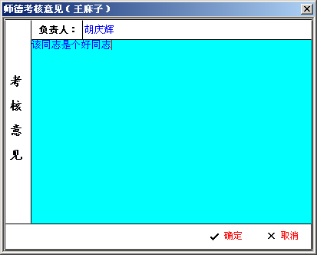
图8-9 填写师德考核意见
点击按钮，则保存考核意见。

选择申报者所在的部门
一个学校的申报者很多，因此你可以分别选择某个部门的申报者来进行审核，方法是：在选择部门的编辑框中点击鼠标，出现选择部门的对话框：
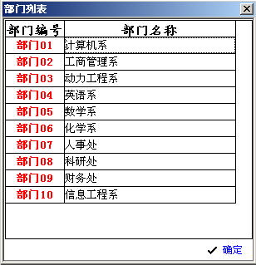
图8-10 选择要审核的部门
选择了一个部门后，双击鼠标或按“确定”按钮返回，此时，主窗体上显示的就是该部门的需要审核的申报者。

审核方法
学工处的审核方法为：
在主窗体的表格的第9列和第10列，双击鼠标可以循环改变考核的结果，结果按如下顺序改变:：“A→B→C→ →A”，不需要审核的置为空。
对一个申报者审核完成后，需要将“审核状态”标记为“已审核”，在对应栏上双击鼠标自动改变。
注意：审核完成后，必须将该申报者的审核状态标记为“已审核”。

教务处审核
填写申报教师系列职称的40岁以下的教师近两年的学生思想政治工作考核等级。
登录时“登录类别”选择“学工处审核”，如图：登录密码由人事处管理端进行设定。
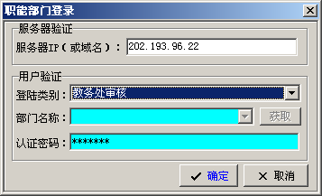
图8-11 教务处登录
登录成功后，进入如下主窗体：
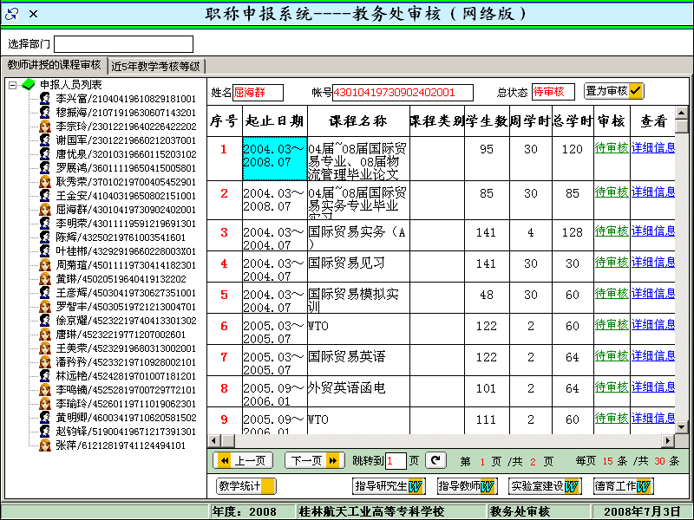
图8-12 教务处审核主界面
窗体中分成两个面板，“教师课程信息的审核”以及“近5年教学考核等级的审核”。

选择申报者所在的部门
一个学校的申报者很多，因此你可以分别选择某个部门的申报者来进行审核，方法是：在选择部门的编辑框中点击鼠标，出现选择部门的对话框：
图8-13 选择要审核的部门
选择了一个部门后，双击鼠标或按“确定”按钮返回，此时，主窗体上显示的就是该部门的需要审核的申报者。

教师授课信息及教学统计审核
在“教师课程信息的审核”面板中，窗体左边列出了当前部门的需要审核的申报者，选择其中一个申报者，该申报者的所授课程就显示在右边的表格中了，表格分页显示所有的授课记录，，每页显示15条记录，如果不止一页，可以通过进行翻页，或通过跳转按钮跳转到指定的页面。
对每门课程都必须审核，所授课程信息没有错误，则把该课程的“审核”栏置为“已审核”，如果有错误，则将“审核”栏置为“未通过”（双击鼠标改变），同时会弹出一个对话框，要求指明没有通过的原因：
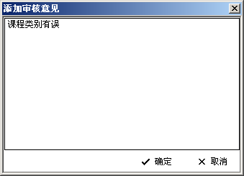
图8-14 添加审核未通过的意见
按按钮可以查看该申报者的授课信息的统计结果。
如果申报者所有的授课信息都是正确的，可以按窗体右上角的按钮，一次性将所授课程的“审核”栏置为“已审核”状态。

近5年教学考核等级审核
“近5年教学考核等级”面板的界面如下：
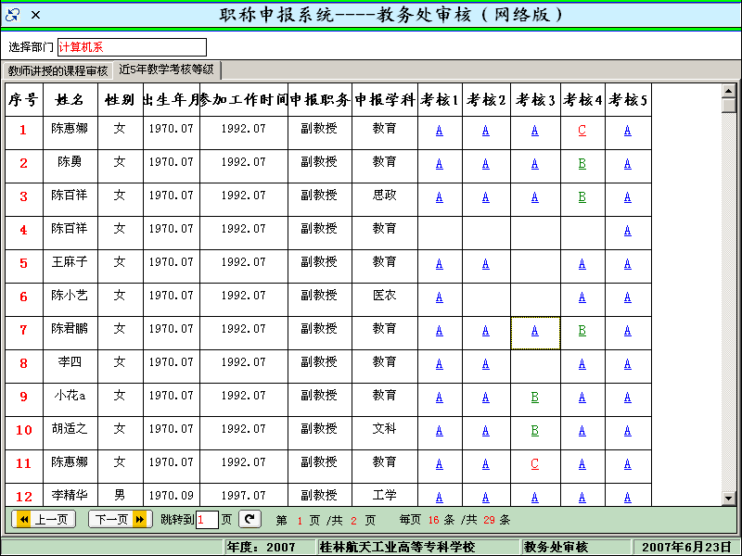
图8-15 近5年教学等级考核
表格中列出了当前部门的所有需要考核的申报者，表格分页显示所有的授课记录，，每页显示16条记录，如果不止一页，可以通过进行翻页，或通过跳转按钮跳转到指定的页面。
在表格的“考核1”~“考核5”对应列中，列出了申报者的考核结果，在对应单元格中双击鼠标可以循环改变考核的结果，结果按如下顺序改变:：“A→B→C→ →A”，不需要考核的置为空。

科研处审核
对申报教师系列职称的老师进行的审核，包括对申报者的科研项目的审核及论文著作的审核两个部分，对应着评审表的表五和表七。
登录时“登录类别”选择“科研处审核”，如图：登录密码由人事处管理端进行设定。
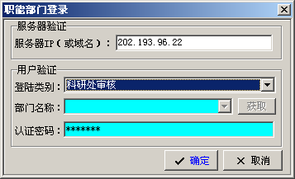
图8-16 科研处登录
登录成功后，进入如下主窗体：
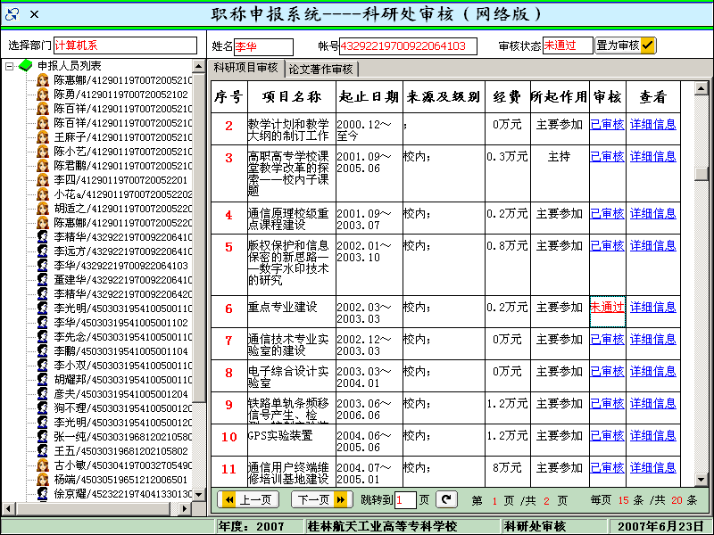
图8-17 科研处登录后的主界面
窗体左边列表中列出了当前指定部门的需要审核的所有申报者，选择一个申报者后，该申报者的科研项目及论文著作记录就在右边的两个面板“科研项目审核”、“论文著作审核”中分别列出，然后就可以对这些记录分别进行审核。

选择申报者所在的部门
一个学校的申报者很多，因此你可以分别选择某个部门的申报者来进行审核，方法是：在选择部门的编辑框中点击鼠标，出现选择部门的对话框：
图8-18 选择要审核的部门
选择了一个部门后，双击鼠标或按“确定”按钮返回，此时，主窗体上显示的就是该部门的需要审核的申报者。

科研项目审核
选择一个申报者后，该申报者的科研项目在面板“科研项目审核”中列出，表格分页显示所有的授课记录，每页显示15条记录，如果不止一页，可以通过进行翻页，或通过跳转按钮跳转到指定的页面。然后就可以对这些记录分别进行审核。
对每项记录都必须审核，如果某条记录没有错误，则把该记录的“审核”栏置为“已审核”，如果有错误，则将“审核”栏置为“未通过”（双击鼠标改变），同时会弹出一个对话框，要求指明没有通过的原因：
图8-19 添加审核未通过的意见

论文著作的审核
论文著作的审核方法与科研项目的相同。
如果所有的科研项目和论文著作都通过了审核，主窗体右上角的“审核状态”才为“已审核”，表明该申报者在科研处的数据审核完成；可以按窗体右上角的按钮，一次性将两项的所有记录的“审核”栏置为“已审核”状态。

人事处审核
包括对申报者的基本信息（评审表的表一）的审核、主要经历的审核（评审表的表二）、国内外培训学习及进修经历的审核（评审表的表三）、工作总结的审核（评审表的表四）、各种考试成绩（评审表的表八）及近5年年终考核结果的审核。
登录时“登录类别”选择“人事处审核”，如图：登录密码由人事处管理端进行设定。用的是学校的密码，和人事处管理端一样。
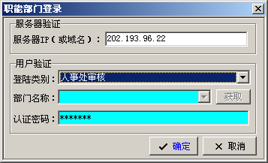
图8-20 人事处登录
登录成功后，进入如下主窗体：
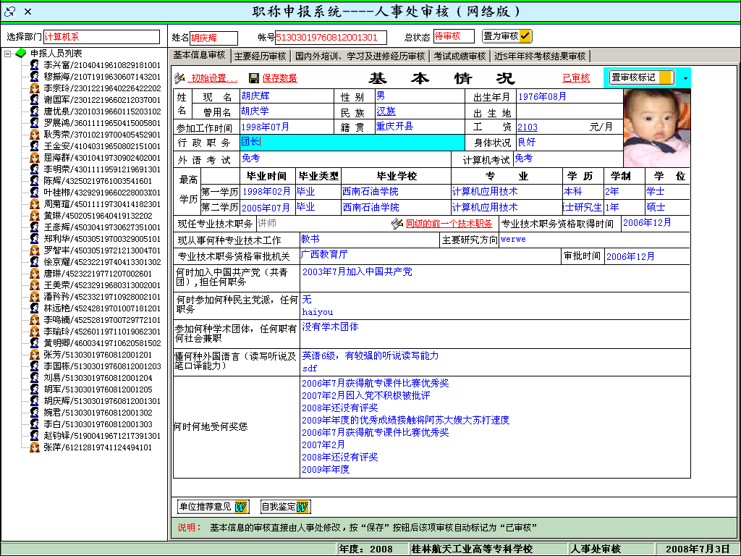
图8-21 人事处登录成功后的主界面
窗体左边列表中列出了当前指定部门的需要审核的所有申报者，选择一个申报者后，该申报者的基本信息、主要经历、培训学习经历、考试成绩及近5年的考核等级的结果就显示在右边对应的几个面板中了，然后就可以对这些项分别进行审核。

基本信息的审核
基本信息的审核主要是检查申报者填写的申报数据是否有错误，可以直接对其进行修改，修改完成后按按钮，则基本信息审核通过。

主要经历的审核
在“主要经历审核”面板里可以实现对申报者的主要经历记录进行审核，界面如下：
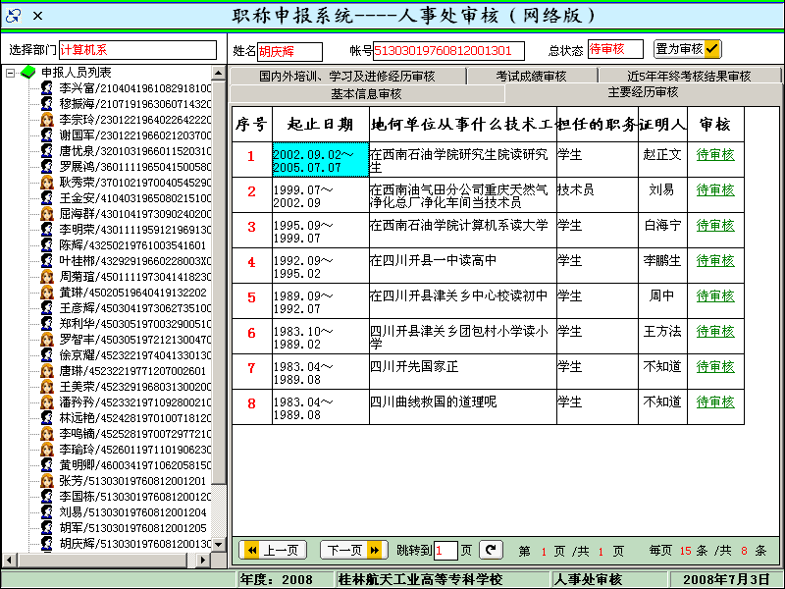
图8-22 主要经历审核
表格分页显示所有的主要经历记录，每页显示15条记录，如果不止一页，可以通过进行翻页，或通过跳转按钮跳转到指定的页面。然后就可以对这些记录分别进行审核。
对每项记录都必须审核，如果某条记录没有错误，则把该记录的“审核”栏置为“已审核”，如果有错误，则将“审核”栏置为“未通过”（双击鼠标改变），同时会弹出一个对话框，要求指明没有通过的原因：
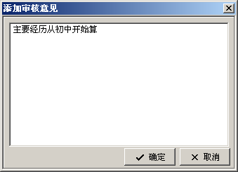
图8-23 添加审核未通过的意见

国内外培训、学习及进修经历审核
在“主要经历审核”面板里可以实现对申报者的主要经历记录进行审核，界面如下：
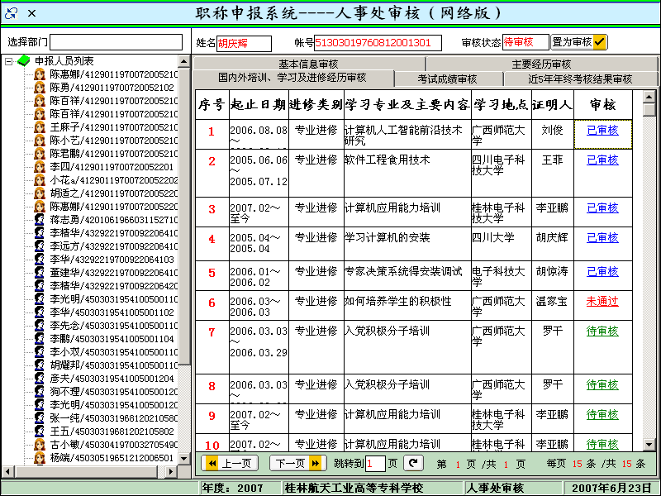
图8-24 培训学习进修经历审核
表格分页显示所有的主要培训学习记录，每页显示15条记录，如果不止一页，可以通过进行翻页，或通过跳转按钮跳转到指定的页面。然后就可以对这些记录分别进行审核。
对每项记录都必须审核，如果某条记录没有错误，则把该记录的“审核”栏置为“已审核”，如果有错误，则将“审核”栏置为“未通过”（双击鼠标改变），同时会弹出一个对话框，要求指明没有通过的原因：
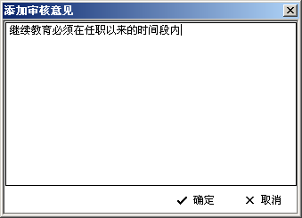
图8-25 添加审核未通过的意见

考试成绩审核
与主要经历的审核一样。

近5年年终考核结果审核
与主要经历的审核一样。

修改考试成绩和年终考核
在“考核成绩审核”面板或“近5年年终考核结果审核”面板中，在表格上点击鼠标右键， 在弹出的菜单中，选择“修改数据”一项，则弹出如下对话框：
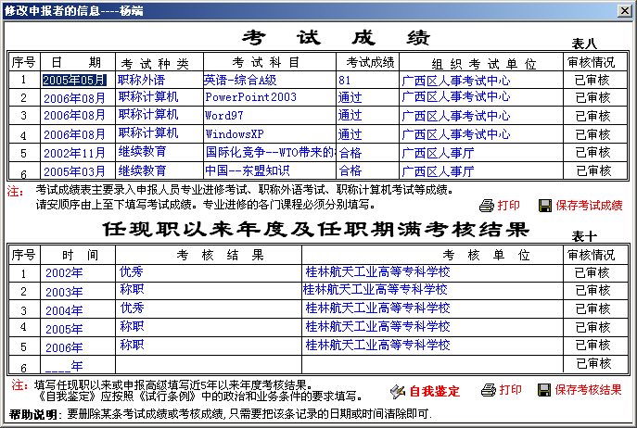
图8-26 修改考试成绩及考核结果
在该对话框中，可以直接修改申报者的考试成绩及任职期满考核结果等数据。修改后一定要按对应的保存按钮，保存后记录的审核状态自动置为“已审核”；
当所申报者的基本信息，主要经历、培训学习经历、考试成绩及考核结果都通过审核后，主窗体右上角的“审核状态”才为“已审核”，表明该申报者在人事处的数据审核完成。可以按窗体右上角的按钮，一次性将各个面板中的所有记录的“审核”栏置为“已审核”状态。

宣传部审核
界面如图：
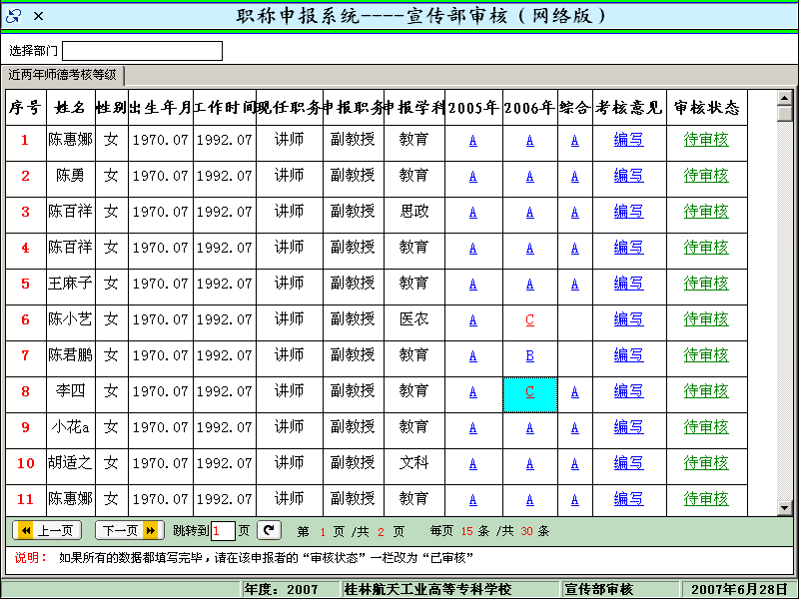
图8-29 宣传部审核主界面
审核的方法非常类似学工处的审核，因此不再解释。

附录A 基本流程

附录A-1 职称申报系统工作流程
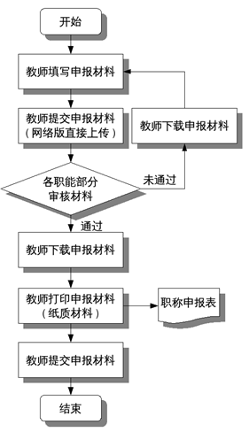

附录A-2 教师填写申报材料流程
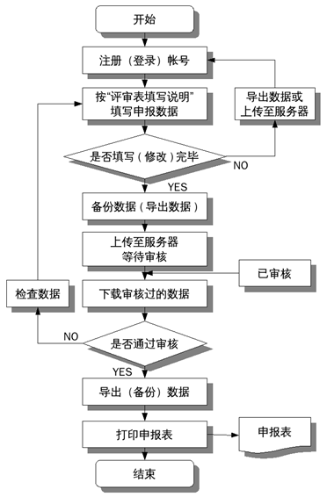

附录A-3 申报数据填写过程
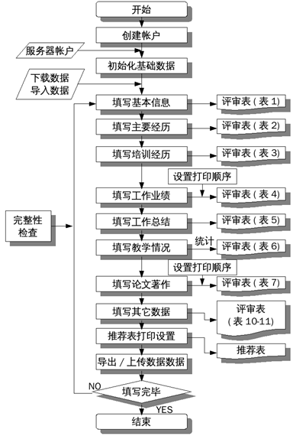
注：请申报者按“评审表填写说明”进行填写，并仔细阅读数据输入界面说明。

附录A-4 职能部门审核申报材料流程
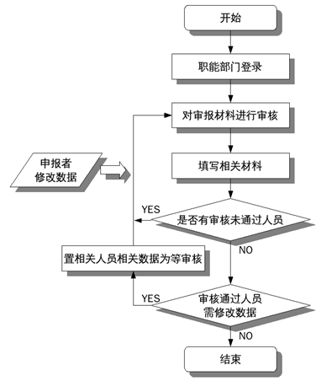

附录A-5 人事处管理流程
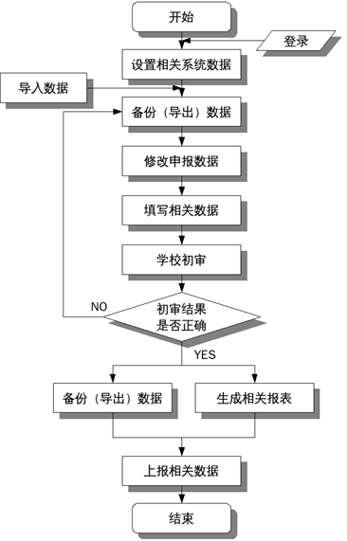

附录B 常见问题汇总
- 申报系统第一次网络登录出现程序卡死，如何处理？
答：请强行退出并重新运行程序登录即可解决。
- 部门审核及人事处管理端使用过程中，若长时间没的操作，会出现程序卡死，如何处理？
答：请强行退出并重新登录，原来正常情况下修改过的数据不会丢失。
- 上传数据应注意什么问题？
答：上传数据之前，请先保存所有相关本地数据。当出现上传或下载数据长时间没有响应，请耐心等待，若程序卡死，强行退出程序并重新登录进行上传或下载数据。
- 程序运行过程中，出现其它错误窗口，如何处理？
答：直接关闭出错的相关窗口，若程序没有卡死，继续操作，数据不会丢失。
- 如何处理打印预览中出现的空白页？
答：有些需要计算才能生成的表格，系统会生成一张空白页面（没有任何表格及数据的页面），打印之前请先进行打印预览，通过选则打印页面跳过空白页面。
- 表格中不能打印不下所输入内容，如何处理？
答：为使表数据完整显示在表格内，申报者对填写的申报材料，如实验室建设、指导研究生情况等，进行必要的精简，以达到最佳打印效果。
- 推荐表空间有限，需打印的业绩材料较多，如何处理？
答：请在推荐表打印设置中进行必要的设置，选则最为重要的内容进行打印，系统以表格内容占满为止，系统将科研项目排在最前，科研论文、著作排在科研项目后面（项目、论文打印顺序以申报者设置的打印顺序排列）。
- 核心期刊不在输入选择下列表框中，但所需输入的期刊确实为核期刊，如何处理？
答：请带上期刊及核心期刊佐证材料，交职称管理部门处理。
- 导出的数据保存在什么地方？文件名是什么？
答：为便于备份，系统导出的数据默认存放在Windows XP操作系统的桌面上，文件名的命名方式为：申报年份＋职称申报数据（申报者姓名）.dat，例如：
2008年度职称申报数据(李志远).dat
申报者必须备份该文件。
- 第一次使用，注册帐号后，出现申报人员基本信息输入界面后，为什么不能退出？
答：第一次使用，注册帐号后，系统必须有该帐号的最基本的信息才能进行后续操作，因此，可以在填写必要信息的后，点击保存即可进行正常操作。
- 已经备份上次填写的数据，现要继续填写，如何操作？
答：每次填写数据完毕，需导出数据备份（最好保存在移动设备上），如果有网络环境，最好上传至服务器。选择单机环境再次填写数据时，需将备份数据导入系统，若选择网络环境再次填写数据，则可从本地导入数据或从服务器上下载数据（要特别注意哪份数据是最新的，强烈要求网络环境下使用时，确保本地备份和上传至服务器的数据一致性）。
- 通过审核后，申报者还想修改申报材料，如何处理？
答：请相关审核部门将申报者需修改的申报数据置为“未通过”待审核状态，申报者重新下载申报数据进行修改，修改完毕上传至服务器，相关部门重新审核相关材料变更部分。申报者重新下载申报材料，若审核通过，可以进行后续操作。
- 系统提供的编辑器（例如输入工作总结时）为什么不能打开Word文档？
答：系统提供的编辑器与Microsoft Word不同，不能直接打开由Microsoft Word生成的文档，但可以从打开的Word文档中拷贝内容到系统提供的编辑器中。
- 表一中“何时何地受何奖励”为什么不能输入数据？
答：这里的数据由系统从“获奖情况”中自动获取，不用输入。
- 启动职称申报系统客户端时，计算机没有任何响应，如何处理？
答：重新双击图标启动。原先启动的程序会出如下错误：
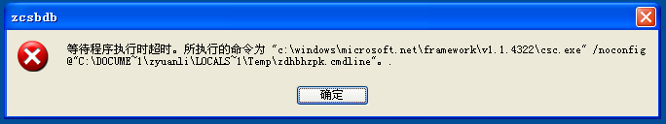
直接关闭该出错窗口即可。

附录C 专业技术职务资格评审表填写说明
表一：基本情况
“最高学历”栏，双学历的须填写两个学历，有本科以上两个学历层次的（如本科和研究生），也要同时填上(专业、毕业时间)。如果是函授读本科的,就填上“函授本科”，研究生班的“班”字不能漏。这样才能反映毕业时间及所学专业。
“现从事何种专业技术工作”栏，根据所申报的系列、涉及的学科领域及现从事的具体工作填写。
“何时何地受何奖惩”栏，填写任现职以来行政方面的奖惩情况。
论文、科研方面的获奖，在表7中反映。
表二：主要经历
按本表附注的要求填写，即：从中学起按时间顺序填写，“任何职”一栏主要填写专业技术职务，在同一单位工作，但岗位不同的，或脱产学习3个月以上的，应分段填写。
表三：国内外学习、培训、进修经历
填写与本人从事的专业技术落后工作有关的学习、培训、进修情况。并提交相应证件原件给职改办验印后复印。
表四：任现职以来专业技术工作总结
该栏是评审表的主体内容，是基层单位推荐和评委评审的重要依据，要求全面反映申报者任现职以来专业技术工作实绩，文字表述详略得当，并注意兼顾与所提交的其它材料的相互呼应关系，所做的工作及所取得的成绩要以事实为依据。因此，填写表四是要注意以下问题：
这部分主要是写专业技术工作总结，前面主要概述教学、科研、实验室建设、专业进修学习或管理工作（任领导）等。
一般分为以下几个方面：
      - 教学方面
      - 科研方面
      - 实验室建设方面
      - 进修提高方面
      - 行政管理方面（任领导）
表五：任现职以来主要专业技术工作业绩登记
“主要专业技术工作”系指在相应专业技术岗位所从事的工作内容，一般包括教学、教辅、科研、专业技术管理及学术社会兼职等工作。教师的教学工作情况有专门表格,本表主要是填写主持和参与的科研项目和课题等。在“本人起何作用”栏内，工作内容如为科研项目的主要参加或协助者，应写明有多少人参加，本人排第几名。本表内容须经学校科研管理部门审核盖章予以确认。这部分填写是要把最重要的或获奖的写在最前面，如：国家级项目、省级项目、厅级项目、院校级项目、把次要的写在后面。时间上排列：从现在写到过去。
表六：任现职以来完成教学工作情况
一般填写任现职以来完成的教学工作情况，如任现职年限较长，已超过晋升职务资格所必备的资历年限，报高级可填写近五年报中级可填写近四年的教学工作情况。要把表中填写的任现职以来的总学时数和年均学时数计算出来并填上，计算年均学时数时，经组织批准或工作需要参加脱产学习、支教、扶贫等，此段时间不均分课时，以实际在岗教学时间计算。完成教学工作情况须经过学校教务处审核并加盖公章予以确认。
“指导研究生情况”和“指导教师进修提高情况”栏，要写清指导硕士生、博士生、进修人员的人数，讲授课程名称、学时数、时间，指导其完成科研及其它任务的情况和成绩等。“对学校德育工作的贡献”包括班主任工作、辅导员工作、学生教育工作等方面的成绩。
填写这部分要注意的问题：
这部分填写是要把承担重要的课程写在前面，把最近承担的课程写在前面，把以前承担的课程征收在后面。从时间上排列最好由现在到过去来排列。
表七：任现职以来著作、论文及重要技术报告登记
本表主要填写任现职以来的教学、科研成果。“日期”指出版、发表、宣读、交流的时间。其它内容按本表附注的说明填写。
填写这部分要注意的问题：
这部分填写是要把最重要的核心论文、最权威的著作（独著、第一作者）写在最前面，把次要的写在后面。从时间上排列先填写现在成果后填写过去的成果。
表八：:考试成绩及答辩情况
“考试成绩”主要填写专业进修考试、职称外语考试、职称计算机考试等成绩。
“答辩情况”栏专用于正高评审答辩，由高级评审委员会根据申报人答辩时的表现填写答辩评语。
表九：专家鉴定意见
此表是对申报人任现职以不定期有代表性的论文、译著及其它成果的鉴定。为便于专家填写，此表另用自治区教育厅职改办编制的“代表作专家鉴定意见表”代替，学校要把专家填写好的“代表作专家鉴定意见表”粘贴在“表九”的位置。
代表作专家鉴定意见表
代表作的送审一定要把最有权威性的核心论文送给专家审定。
申报人可提供专家鉴定参考的与该研究方向相关的科研成果代表作篇目。
这里除发送审代表著外最好列出相关的论文或科研成果，以便供专家鉴定时参考，最后对你是否达到拟申报的专业技术职务资格给出结论性的意见。
表十：任职以来年度及任职期满考核结果
本表填写任现职以来或申报高级填写近五年、申报中级填写近四年的年度考核结果。“时间”栏和“考核结果”、“考核单位”栏由基层单位填写，“考核单位”栏填写学校名称，“考核人签章“栏，经学校人事部门核实后，加盖考核小组负责人签章和人事部门公章予以确认。
表十一：自我鉴定
应按照《高等学校（或中等专业学校、或中学、或小学）教师职务试行条例》中的政治和业务条件的要求填写，落款处须亲笔签名。
表十二：基层单位考核推荐意见
此表高校由学校系、部填写，按照《高等学校（或中等专业学校、或中学、或小学）教师职务试行条例》中的政治和业务条件的要求进行考核和推荐，中专、中小学由学校填写。学校推荐意见的要点要明确。
高校学校一级的审议答辩小组审议意见另附表格填写，加盖学校公章或学校职称改革工作领导小组公章。“审议答辩小组审议推荐意见表”粘贴在“基层单位考核推荐意见”（表十二）之后。
表十三：推荐评审和审批意见
“基层单位的主管部门审核、推荐意见”栏，高校的由学校职改小组填，中专讪市（县）主管局主管的由市（县）主管理局填，中学由市（县）教育局填。
“县（处）级职称（人事）部门的审核、推荐意见”栏，高校、中专的不填，中学的由县职改小组填。
“系列、地市（厅局）职称（人事）部门的审核、推荐意见”栏，高校不填，中专、中学的由主管厅局或地市职改小组填。

附录D 《广西高等学校教师职业道德规范》
桂教思政〔2001〕342号
各高等学校：
当前，我国改革开放和社会主义现代化建设事业进入了一个崭新的历史时期，新的形势对高等学校教师队伍建设提出了更高的要求。为了更好地贯彻落实江泽民总书记“三个代表”重要思想和《关于教育问题的谈话》精神，根据《中共中央、国务院关于深化教育改革全面推进素质教育的决定》、《中共中央关于加强和改进思想政治工作的意见》和《中华人民共和国教师法》、《高等教育法》、《广西壮族自治区实施教师法条例》，特制订《广西高校教师职业道德规范》(见附件一，以下简称《规范》)印发给你们，并就实施工作提出如下意见：
一、充分认识加强高等学校教师职业道德建设的重要性
教师是人类灵魂的工程师，高等学校教师的职业道德素质状况，直接关系到青年大学生的健康成长。长期以来，我区高等学校广大教师在教学岗位上勤恳耕耘，涌现出一批依法从教、敬业爱岗、教书育人、为人师表的优秀教师，赢得了社会的好评。但是，在市场经济的负面影响冲击下，一些教师淡化了对理想的追求，敬业精神有所下降，教学工作马马虎虎，精力投入不足；一些教师甚至在课堂上宣扬社会中的阴暗面，发表一些偏激、错误的观点；个别教师甚至道德败坏，违法乱纪，触犯刑律。这些现象虽然是极少数，但却严重影响了人民教师的形象，对高校人才培养也产生了不良影响。我们必须从培养具有创新精神和实践能力的社会主义“四有”新人的高度，充分认识加强高校师德建设的重要意义，采取切实有效的措施加强高等学校师德建设。
二、正确理解《规范》的意义和要求
加强高等学校教师职业道德建设，提高教师的思想道德素质水平，始终是高等学校精神文明建设的基本任务。《规范》是新形势下加强我区高等学校教师队伍建设的重要举措，体现了新时期对高等学校教师应具有的道德品质和职业行为的最基本要求。其核心是对教师在学校生活中经常涉及到的行为，分依法从教、敬业爱岗、教书育人和为人师表四个方面作出道德规范和教学行为规范，确定了每个教师在学校工作中必须遵守的基本道德原则和道德行为。通过这些规范化的要求，引导教师更好地履行教师法、高等教育法以及校规校纪等规定的职责和义务，自觉规范思想行为，牢固树立科学的世界观、人生观和价值观，增强职业责任感。
三、实施《规范》中要做好的工作和应注意的问题
(一)在实施《规范》的过程中，各高等学校要组织好学习宣传和贯彻实施工作，学校领导要言传身教，率先垂范。要将《规范》的实施工作列入重要议事日程，在教师的继续教育计划中也要安排学习《规范》的有关内容。
(二)配合《规范》的实施，我们制订了《广西高等学校教师职业道德检查评比标准》(见附件二)，供各高等学校在开展教师师德评价时使用。各高校要以《规范》和《标准》为尺度，广泛开展师德建设和检查评比活动。教师的师德检查评比工作每年10月底进行一次。检查评比的方式是：先由教研室根据同行教师和所任班级学生的评价意见提出教师师德考评意见，经所在院(系、部)审核，最后由学校党委宣传部门牵头，组织、人事、教务等部门参与，对每位教师的师德表现进行考核并确定评价结论。考核结果进入教师师德档案，并作为教师年度考核和职务评聘的重要内容。对师德考核不合格者，实行师德一票否决制。
(三)《规范》的许多内容是《教师法》和《高等教育法》等有关法律条文的具体化，各高校应注意把《规范》和教育有关法律法规结合起来贯彻实施。《规范》不是对教师的全部道德行为和教学工作的要求，不能取代学校的其它各项规章制度。
各高校在贯彻《规范》中有何经验和问题请及时报自治区高校工委宣传部、教育厅思政处。
附：一、广西高等学校教师职业道德规范（试行)
二、广西高等学校教师职业道德检查评比标准

中共广西壮族自治区高等学校工作委员
广西壮族自治区教育厅
二○○一年七月二十四日

附录D-1 广西高等学校教师职业道德规范(试行)
一、依法从教。积极参加政治学习，自觉提高思想素质和政治觉悟；坚持四项基本原则，拥护党的基本路线，坚持改革开放，全面贯彻党的教育方针，热爱祖国；在教育教学中能坚持正确的政治导向，无违背党和国家方针政策言行，不发表有损国家利益、民族团结和易引起政治误导的言论；自觉遵守《教师法》、《高等教育法》等法律法规，遵守学校各种规章制度；廉洁从教，不利用职责方便谋取私利。
二、敬业爱岗。按教学计划要求认真备课上课，认真批改作业，指导学生毕业论文、毕业设计认真负责，教学文件齐全，教学工作达到学校规定的要求；上课认真负责，执行考勤制度，不迟到、不早退，课堂纪律严格，认真解答学生提出的问题；严格执行考试制度，命题实事求是，评卷认真负责，考试成绩能客观公正地反映学生水平；努力探索教育教学规律，开展教学研究，改进教学方法，能用启发式教学；学习和充实新的知识，按照有关规定，参加业务培训；开展科学研究，掌握学科前沿动态。
三、教书育人。树立正确的教育思想和教育观念，把思想政治教育融合到教学活动中，培养学生树立正确的世界观、人生观、价值观；尊重学生，爱护学生，保护学生的合法权益，平等、公正对待学生；注意培养学生具有良好的思想品德和心理素质，及时发现并纠正学生中出现的不良行为和思想倾向；自觉抵制社会不良风气的影响，不传播有害学生身心健康的思想和文化；注意与学生交流思想，帮助解决学生在学习、生活中遇到的问题和困难。
四、为人师表。模范遵守社会公德，以身作则，严于律己，生活作风严谨正派；仪表端庄大方，语言规范健康，举止文明礼貌，衣着整洁得体；注意与学生的交往方式，与学生保持健康良好的师生关系；谦虚谨慎，尊重同志，互相学习，互相帮助，团结友爱；关心集体，维护学校荣誉，积极参加安全文明校园创建活动。

附录D-2 广西高等学校教师职业道德检查评比标准
指标  名称 | 评价内容 | 评价方法 | 评价等级
指标  名称 | 评价内容 | 评价方法 | 优  秀 | 合  格 | 不合格
依法从教 | 1、积极参加政治学习，自觉提高思想素质和政治觉悟；2、坚持四项基本原则，全面贯彻党的教育方针，热爱祖国；3、在教育教学中能坚持正确的政治导向，无违背党和国家方针政策言行，不发表有损国家利益、民族团结和易引起政治误导的言论；4、自觉遵守《教师法》、《高等教育法》等法律法规，遵守学校各种规章制度；5、廉洁从教，不利用职责方便谋取私利。 | 5项内容考核结果均为“优”的其依法从教评为“优秀”；1—5项中任一项为“差”的，其考核结果评为“不合格”。介于两者之间的为“合格”。
敬业爱岗 | 1、按要求认真备课、批改作业、指导学生毕业论文和毕业设计，教学文件齐全，教学工作达到学校规定的要求；2、上课认真负责，执行考勤制度，不迟到、不早退，课堂纪律严格，认真解答学生提出的问题；3、严格执行考试制度，命题实事求是，评卷认真负责，考试成绩能客观公正地反映学生水平；4、努力探素教育教学规律，开展教学研究，改进教学方法，能用启发式教学；5、学习和充实新的知识，按有关规定参加业务培训，开展科学研究，掌握学科前沿动态。 | 具备下列条件之一的本栏评为“优秀”；1、5项内容中考核结果“优秀”不少于4项，“不合格”为零项；2、荣获当年校级以上教学质量优秀奖，本内容中“不合格”为零项。具备下列条件之一的本栏为“不合格”；1、5项内容中，有任何3项及3项以上内容被评为“不合格”；2、根据学校有关规定被认定发生重大教学事故的。介于优和不合格之间的为合格。


指标  名称 | 评价内容 | 评价方法 | 评价等级
指标  名称 | 评价内容 | 评价方法 | 优秀 | 合格 | 不合格
教书  育人 | 1、树立正确的教育思想和教育观念，积极推进素质教育，把思想政治教育融合到教学活动中，培养学生树立正确的世界观、人生观，价值观；2、尊重学生、爱护学生，保护学生的合法权益，平等、公正对待学生；3、注意培养学生具有良好的思想品德和心理素质，及时发现并纠正学生中出现的不良行为和思想倾向；4、积极创造有利于学生全面发展和健康成长的育人环境，自觉抵制社会不良风气的影响，不传播有害学生身心健康的思想和文化；5、注意与学生交流思想，帮助解决学生在学习、生活中遇到的问题和困难。 | 具有下列条件之一的本栏评为“优秀”；1、5项内容中考核结果“优秀”不少于4项，“不合格”为零；2、当年获优秀班主任称号的或所带班级获校级以上先进集体称号，“不合格”项为零。5项中有任何3项及3项以上为“不合格”的，本栏评价结果为“不合格”。介于两者之间的为“合格”。
为人  师表 | 1、规范遵守社会公德，以身作则，严于律己，生活作风严谨正派；2、仪表端庄大方，语言规范健康，举止文明礼貌，衣着整齐得体；3、注意与学生的交往方式，与学生保持健康良好的师生关系；4、谦虚谨慎，尊重同志，互相学习，团结友爱，互相帮助；5、关心集体，维护学校荣誉，共创文明校风。 | 1—5项内容考核结果“优秀”不少于4项，“不合格”为零项，本栏可评为“优秀”；1—5项中有任何3项及3项以上为“不合格”的，本栏评价结果为“不合格”。介于两者之间的为“合格”。

